**ANALISIS BEBAN KERJA PETUGAS FARMASI DI DEPO FARMASI RAWAT JALAN RUMAH SAKIT UMUM**

**DAERAH ARIFIN ACHMAD PROVINSI RIAU**

**SKRIPSI**



**Oleh :**

**DURRATUL SYABANIA**

**NIM : 20001017**

**PROGRAM STUDI S1 ADMINISTRASI RUMAH SAKIT**

**FAKULTAS ILMU KESEHATAN**

**UNIVERSITAS AWAL BROS**

**2024**

**ANALISIS BEBAN KERJA PETUGAS FARMASI DI DEPO FARMASI RAWAT JALAN RUMAH SAKIT UMUM**

**DAERAH ARIFIN ACHMAD PROVINSI RIAU**

**Skripsi Ini Diajukan Sebagai Salah Satu Syarat**

**Untuk Memperoleh Gelar**

**Sarjana Kesehatan**



**Oleh :**

**DURRATUL SYABANIA**

**NIM : 20001017**

**PROGRAM STUDI S1 ADMINISTRASI RUMAH SAKIT**

**FAKULTAS ILMU KESEHATAN**

**UNIVERSITAS AWAL BROS**

**2024**

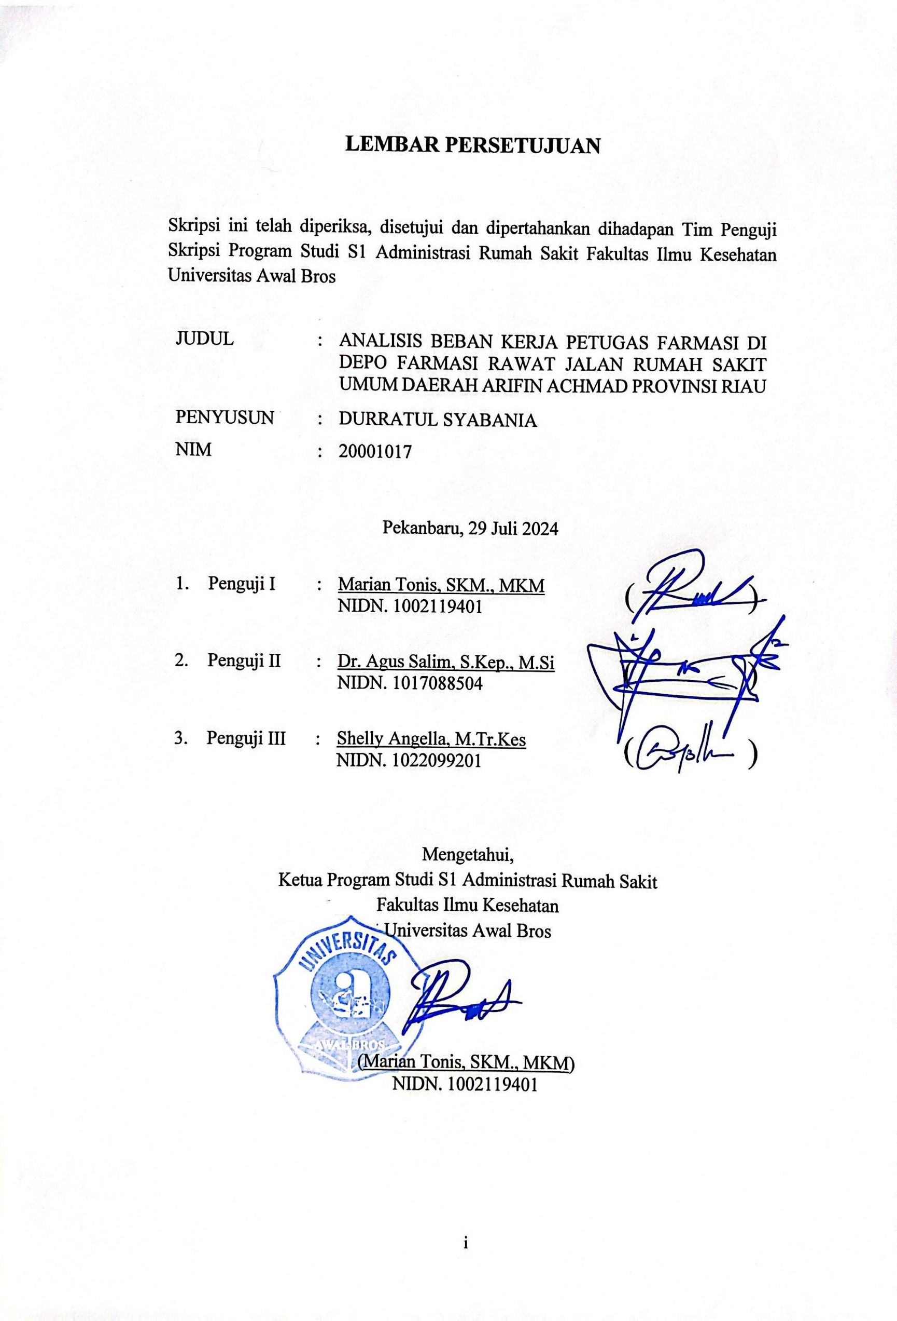

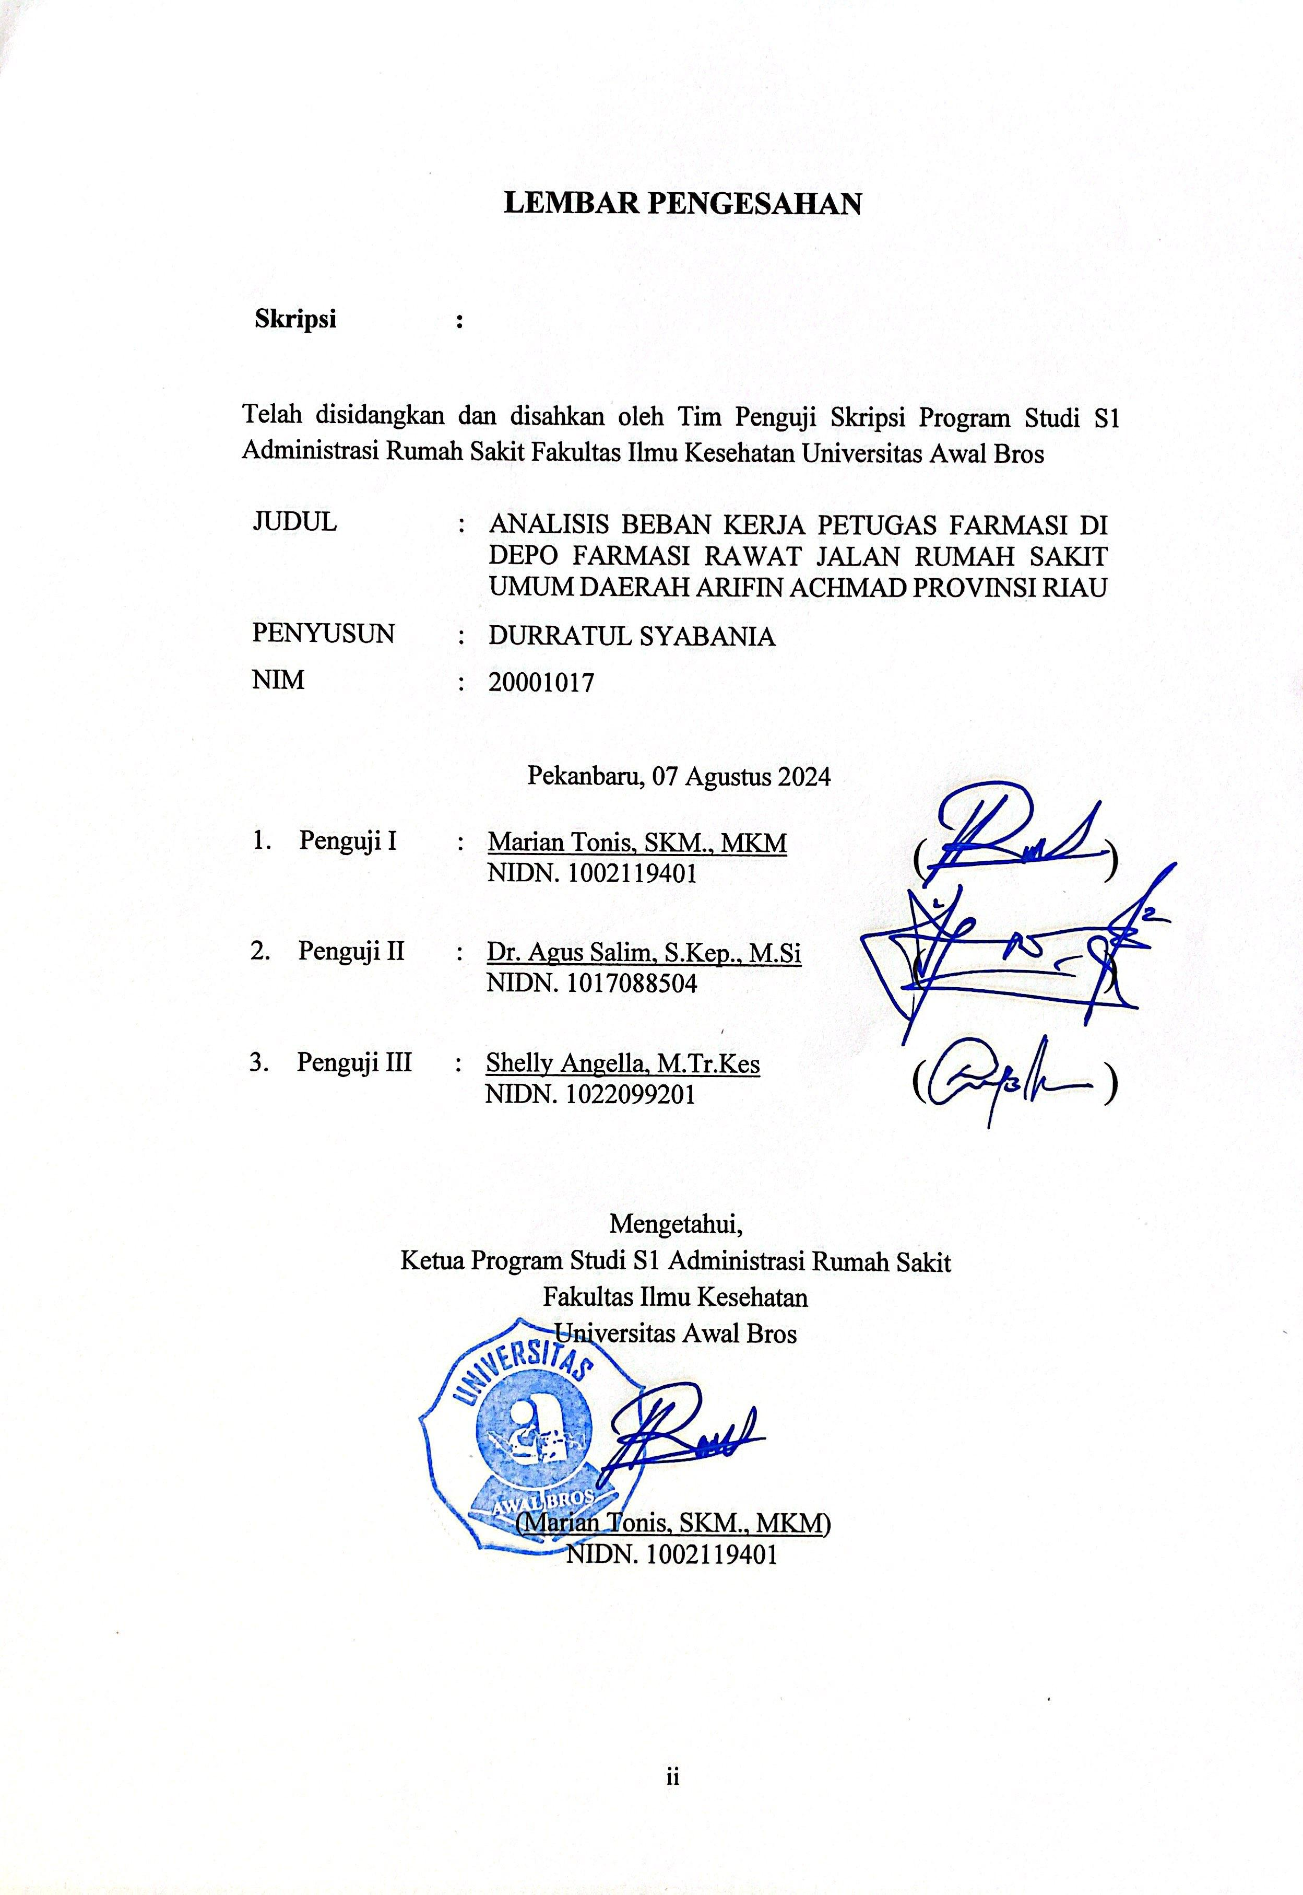

# **PERNYATAAN KEASLIAN PENELITIAN**

Saya yang bertanda tangan dibawah ini :

|  |  |  |
| --- | --- | --- |
| Nama | : | Durratul Syabania |
| Judul | : | Analisis Beban Kerja Petugas Farmasi di Depo Farmasi Rawat Jalan Rumah Sakit Umum Daerah Arifin Achmad Provinsi Riau |
| Nim | : | 20001017 |

Dengan ini saya menyatakan bahwa dalam Skripsi ini tidak terdapat karya yang pernah diajukan untuk memperoleh gelar kesarjanaan di suatu perguruan tinggi dan sepanjang sepengetahuan saya tidak terdapat karya/pendapatan yang pernah ditulis/diterbitkan oleh orang lain, kecuali yang secara tertulis diacu dalam naskah ini dan disebutkan dalam daftar pustaka.

Pekanbaru, 28 Juni 2024

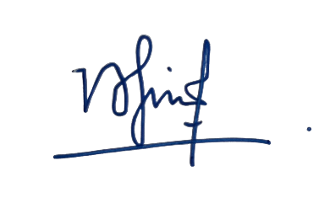Yang Membuat Pernyataan

(Durratul Syabania)

**PROGRAM STUDI S1 ADMINISTRASI RUMAH SAKIT**

**FAKULTAS ILMU KESEHATAN UNIVERSITAS AWAL BROS**

**Skripsi, Agustus 2024**

**DURRATUL SYABANIA**

**Analisis Beban Kerja Petugas Farmasi Di Depo Farmasi Rawat Jalan Rumah Sakit Umum Daerah Arifin Achmad Provinsi Riau**

**xv + 65 halaman, 14 tabel, 3 gambar, 14 lampiran**

**ABSTRAK**

Untuk meningkatkan kualitas pelayanan Kesehatan bisa diukur dari tingkat produktivitas petugas karena adanya beban kerja. Beban kerja tersebut dapat muncul karena ada faktor yang memengaruhinya seperti beban kerja fisik meningkat karena adanya ketidakseimbangan antara jumlah tenaga kerja dengan jumlah pasien. Berdasarkan informasi dan data yang didapatkan oleh peneliti dimana 1 hari mencapai 300 lebih pasien. Dan terhitung jumlah pasien selama hampir 3 bulan bisa mencapai 21.568 kunjungan pasien, dengan begitu bisa menjadi beban kerja bagi petugas farmasi. Tujuan dari skripsi ini untuk menganalisis beban kerja petugas farmasi di depo farmasi rawat jalan RSUD Arifin Achmad.

Penelitian ini menggunakan metode kuantitatif dengan desain penelitian deskriptif observasional. Sampel dalam penelitian ini adalah 16 orang petugas farmasi yaitu seluruh petugas farmasi di depo farmasi rawat jalan RSUD Arifin Achmad Provinsi Riau. Analisis data dilakukan dengan cara melakukan analisis beban kerja petugas farmasi di depo farmasi rawat jalan yang kemudian akan digolongkan menjadi 3 kategori yaitu golongan beban kerja rendah, beban kerja sedang, dan beban kerja tinggi. Selanjutnya menghitung kebutuhan tenaga kerja yang dilakukan dengan tahapan-tahapan dengan metode *Workload Indicator Of Staffing* (WISN).

Hasil dari penelitian menunjukkan bahwa beban kerja petugas farmasi di depo farmasi rawat jalan RSUD Arifin Achmad Provinsi Riau dalam kategori beban kerja sedang dengan persentase (78,65%). Sedangkan hasil perhitungan jumlah total tenaga yang dibutuhkan dengan metode WISN sebesar 18 orang tenaga sedangkan tenaga yang ada di depo farmasi rawat jalan masih berjumlah 16 orang, sehingga terdapat kekurangan 2 orang tenaga.

**Kata Kunci : Beban Kerja, Farmasi, WISN**

**Kepustakaan : 29 (2004-2023)**

***ADMINISTRATION HOSPITAL MANAGEMENT STUDY***

***FACULTY OF HEALTH SCIENCES AWAL BROS UNIVERSITY***

***SKRIPSI***

**DURRATUL SYABANIA**

**NIM : 20001017**

***Analysis of Pharmacy Staff Workload at the Outpatient Pharmacy Depot of Arifin Achmad Regional General Hospital, Riau Province***

***xv + 65 pages, 14 tables, 3 figure, 14 appendices***

***ABSTRACT***

*To improve the quality of health services can be measured from the level of productivity of officers due to the workload. The workload can arise because there are factors that influence it such as increased physical workload due to an imbalance between the number of workers and the number of patients. Based on information and data obtained by researchers where 1 day reaches more than 300 patients. And the number of patients for almost 3 months can reach 21,568 patient visits, so it can be a workload for pharmacy officers. The purpose of this thesis is to analyze the workload of pharmacists at the outpatient pharmacy depot of Arifin Achmad Regional Hospital.*

*This study uses a quantitative method with a descriptive observational research design. The sample in this study was 16 pharmacists, namely all pharmacists at the outpatient pharmacy depot of Arifin Achmad Hospital, Riau Province. Data analysis was carried out by analyzing the workload of pharmacists at the outpatient pharmacy depot which would then be classified into 3 categories, namely low workload, medium workload, and high workload. Furthermore, calculating the workforce requirements was carried out in stages using the Workload Indicator Of Staffing (WISN) method.*

*The results of the study indicate that the workload of pharmacists at the outpatient pharmacy depot of Arifin Achmad Hospital, Riau Province is in the moderate workload category with a percentage of (78.65%). Meanwhile, the results of the calculation of the total number of personnel needed using the WISN method are 18 personnel, while the personnel available at the outpatient pharmacy depot are still 16 people, so there is a shortage of 2 personnel.*

***Keywords : Workload, Pharmacy, WISN***

***Literatule : 29 (2004-2023)***

# **DAFTAR RIWAYAT HIDUP**

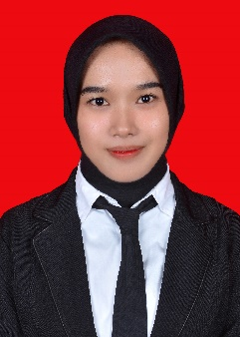

|  |  |  |
| --- | --- | --- |
| Nama | : | Durratul Syabania |
| Tempat/Tanggal Lahir | : | Sungai Pakning, 08 November 2001 |
| Agama | : | Islam |
| Jenis Kelamin | : | Perempuan |
| Anak ke | : | 1 |
| Status | : | Mahasiswi |
| Nama Orang Tua |  |  |
| Ayah | : | Sujarni |
| Ibu | : | Ratna Dewi |
| Alamat | : | JL Jendral Sudirman No.441 Sungai Pakning |

**Latar Belakang Pendidikan**

|  |  |  |  |  |
| --- | --- | --- | --- | --- |
| 2008 | s/d | 2013 | : | SDN 2 BUKIT BATU |
| 2014 | s/d | 2016 | : | SMPN 1 BUKIT BATU |
| 2017 | s/d | 2019 | : | SMAN 1 BUKIT BATU |
| 2020 | s/d | 2024 | : | Universitas Awal Bros |

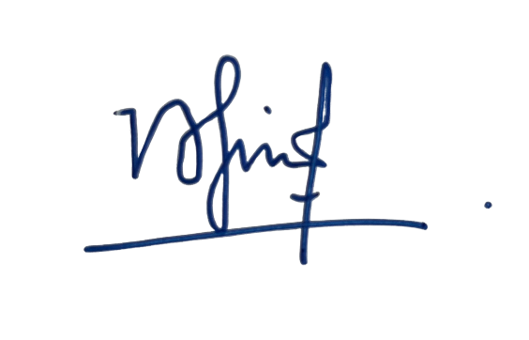Pekanbaru, 25 Juli 2024

Yang Menyatakan

(DURRATUL SYABANIA)

# **KATA PENGANTAR**

Puji syukur penulis panjatkan kehadirat Allah SWT atas karunia-Nya berupa kesehatan, kesempatan, dan nikmat yang begitu besar bagi hamba-Nya, sehingga penulis dapat menyelesaikan penyusunan skripsi penelitian yang berjudul “**ANALISIS BEBAN KERJA PETUGAS FARMASI DI DEPO FARMASI RAWAT JALAN RUMAH SAKIT UMUM DAERAH ARIFIN ACHMAD PROVINSI RIAU**”.

Skripsi ini disusun untuk memenuhi salah satu persyaratan dalam memperoleh gelar sarjana (S.Kes), sehingga diharapkan menjadi insan professional di bidangnya sebagai hasil proses pembelajaran selama menempuh masa perkuliahan di prodi Administrasi Rumah Sakit. Segala sesuatu yang berkaitan dengan penyelesaian skripsi ini tidak lepas dari dukungan berbagai pihak yang senantiasa menghiasi segala keluh kesah yang terucap dari keterbatasan penulis.

Dalam penyusunan skripsi ini, penulis banyak mendapatkan bimbingan, bantuan dan saran serta dorongan semangat dari berbagai pihak. Oleh karena itu, pada kesempatan ini penulis menyampaikan ucapan terimakasih yang sebesar-besarnya kepada:

1. Ayahanda Sujarni dan Ibunda Ratna Dewi tercinta selaku orang tua yang telah membesarkan dan memberi semangat, motivasi dan doa yang tiada henti kepada penulis sehingga dapat menyelesaikan skripsi ini.
2. Ibu Dr. Ennimay, S.Kp., M.Kes selaku Rektor Universitas Awal Bros yang telah memberikan fasilitas, sarana, dan prasarana.
3. Ibu Rachmawaty M. Noer. Ners., M.Kes selaku Wakil Rektor 1 Universitas Awal Bros yang telah memberikan fasilitas, sarana, dan prasarana.
4. Ibu Bd. Aminah Aatinaa Adhyatma, S.Si.T., M.Keb selaku Dekan Fakultas Ilmu Kesehatan Universitas Awal Bros yang telah memberikan fasilitas, sarana, dan prasarana.
5. Bapak Marian Tonis, SKM.,MKM selaku Ketua Prodi S1 Administrasi Rumah Sakit yang telah memberikan fasilitas, sarana, dan prasarana.
6. Bapak Dr. Agus Salim, S.Kep., M.Si selaku Dosen Pembimbing I skripsi yang telah meluangkan waktu dengan sabar memberikan bimbingan, saran, dukungan, dan motivasi selama penyusunan Skripsi dan memberikan arahan dalam proses belajar di Prodi Administrasi Rumah Sakit.
7. Ibu Shelly Angella, M.Tr. Kes selaku Dosen Pembimbing II Skripsi yang telah meluangkan waktu dengan sangat sabra memberikan bimbingan, arahan, dukungan selama proses penyusunan skripsi.
8. Bapak Marian Tonis, SKM.,MKM selaku Dosen Penguji yang telah memberikan masukan dan arahannya.
9. Ibu Drg. Wan Fajriatul Mamnunah, Sp.KG Selaku Direktur Rumah Sakit Umum Daerah Arifin Achmad Provinsi Riau.
10. Kepala Diklit beserta jajarannya Rumah Sakit Umum Daerah Arifin Achmad Provinsi Riau yang telah membantu penulis dalam pengumpulan data.
11. Kepala Unit Instalasi Farmasi beserta jajarannya Rumah Sakit Umum Daerah Arifin Achmad Provinsi Riau yang telah membantu penulis dalam pengumpulan data.
12. Segenap Dosen dan Staff Prodi S1 Administrasi Rumah Sakit Universitas Awal Bros yang telah memberikan dan membekali penulis dengan ilmu pengetahuan.
13. Seluruh teman seperjuangan khususnya Program Studi S1 Administrasi Rumah Sakit Universitas Awal Bros.
14. Serta seluruh pihak yang telah memberikan bantuan baik secara langsung maupun tidak langsung selama penulisan skripsi ini yang tidak dapat peneliti sampaikan satu persatu, terima kasih banyak atas semuanya.

Akhir kata penulis mengucapkan banyak terima kasih kepada semua pihak yang telah banyak membantu penulis dalam menyelesaikan skripsi ini dan penulis berharap kiranya skripsi ini bermanfaat bagi kita semua.

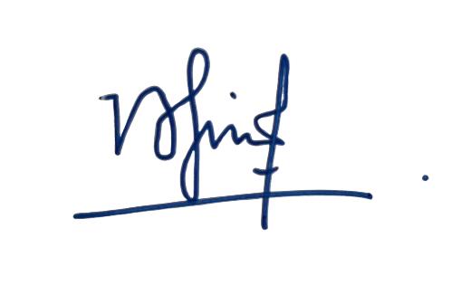Pekanbaru, 25 Juli 2024

Durratul Syabania

# **DAFTAR ISI**

Halaman

**HALAMAN JUDUL**

LEMBAR PERSETUJUAN i

LEMBAR PENGESAHAN ii

PERNYATAAN KEASLIAN PENELITIAN iii

ABSTRAK iv

*ABSTRACT* v

DAFTAR RIWAYAT HIDUP vi

KATA PENGANTAR vii

DAFTAR ISI x

DAFTAR TABEL xii

DAFTAR GAMBAR xiii

DAFTAR LAMPIRAN xiv

DAFTAR SINGKATAN xv

BAB I PENDAHULUAN 1

1.1 Latar Belakang 1

1.2 Rumusan Masalah 5

1.3 Tujuan Penelitian 5

1.4 Manfaat Penelitian 6

1.5 Ruang Lingkup Penelitian 6

1.6 Penelitian Terkait 7

BAB II TINAJUAN PUSTAKA 8

2.1 Rumah Sakit 8

2.2 Instalasi Farmasi Rumah Sakit 8

2.2.1 Pengertian Instalasi Farmasi Rumah Sakit 8

2.2.2 Tujuan Instalasi Farmasi Rumah Sakit 9

2.2.3 Tugas Pokok dan Fungsi Instalasi Farmasi Rumah Sakit 10

2.2.4 Standar Pelayanan Minimal Farmasi Rumah Sakit 12

2.3 Sumber Daya Manusia Farmasi Rumah Sakit 13

2.3.1 Sumber Daya Manusia 13

2.3.2 Pengertian Sumber Daya Manusia Farmasi Rumah Sakit 17

2.3.3 Apoteker 19

2.4 Beban Kerja 20

2.4.1 Pengertian Beban Kerja 20

2.5 Kerangka Teori 26

2.6 Kerangka Konsep 27

2.7 Hipotesis 27

BAB III METODE PENELITIAN 28

3.1 Jenis dan Desain Penelitian 28

3.2 Tempat dan Waktu Penelitian 28

3.3 Populasi dan Sampel 28

3.3.1 Populasi 28

3.3.2 Sampel 29

3.4 Teknik Pengambilan Sampel 29

3.5 Jenis dan Cara Pengumpulan Data 29

3.6 Definisi Operasional 31

3.7 Pengolahan dan Analisis Data 32

BAB IV HASIL DAN PEMBAHASAN 37

4.1 Hasil Penelitian 37

4.2.1 Gambaran Umum Lokasi Penelitian 37

4.2.2 Hasil 42

4.2 Pembahasan 57

4.2.1 Analisis Beban Kerja Petugas Farmasi 57

4.2.2 Perhitungan Kebutuhan Petugas Farmasi 61

4.3 Keterbatasan Penelitian 63

BAB V KESIMPULAN DAN SARAN 64

5.1 Kesimpulan 64

5.2 Saran 64

4.2.1 Bagi RSUD Arifin Achmad 64

4.2.2 Bagi Peneliti Selanjutnya 65

DAFTAR PUSTAKA

LAMPIRAN

# **DAFTAR TABEL**

Tabel 1.1 Penelitian Terkait 7

Tabel 3.1 Defenisi Operasional 31

Tabel 4.1 Jumlah Waktu Setiap Kegiatan Petugas Faramasi di Depo Farmasi Rawat Jalan 43

Tabel 4.2 Waktu Kegiatan Produktif Petugas Farmasi di Depo Farmasi Rawat Jalan RSUD Arifin Achmad Selama 5 Hari dilakukannya Pengamatan 44

Tabel 4.3 Waktu Kegiatan Non Produktif Petugas Farmasi di Depo Farmasi Rawat Jalan RSUD Arifin Achmad Selama 5 Hari dilakukannya Pengamatan 46

Tabel 4.4 Waktu Kegiatan Pribadi Petugas Farmasi di Depo Farmasi Rawat Jalan RSUD Arifin Achmad Selama 5 Hari dilakukannya Pengamatan 46

Tabel 4.5 Penggunaan Waktu Kerja Petugas Farmasi untuk Kegiatan Selama 5 Hari Kerja. 47

Tabel 4.6 Unit Kerja dan Kategori Petugas Farmasi di Depo Farmasi Rawat Jalan RSUD Arifin Achmad 50

Tabel 4.7 Waktu Kerja Tersedia 51

Tabel 4.8 Standar Beban Kerja Petugas Farmasi di Depo Farmasi Rawat Jalan RSUD Arifin Achmad 51

Tabel 4.9 Faktor Kelonggaran Petugas Farmasi di Depo Farmasi Rawat Jalan RSUD Arifin Achmad 53

Tabel 4.10 Kebutuhan Petugas Farmasi di Depo Farmasi Rawat Jalan RSUD Arifin Achmad 55

Tabel 4.11 Faktor Kelonggaran Petugas Farmasi di Depo Farmasi Rawat Jalan RSUD Arifin Achmad 56

Tabel 4.12 Kebutuhan Petugas Farmasi di Depo Farmasi Rawat Jalan RSUD Arifin Achmad...……………..………………………………...…..57

# **DAFTAR GAMBAR**

Gambar 2.1 Kerangka Teori 26

Gambar 2.2 Kerangka Konsep 27

Gambar 4.1 Struktur Organisasi RSUD Arifin Achmad Provinsi Riau 40

# **DAFTAR LAMPIRAN**

Lampiran 1 Surat Permohonan Izin Penelitian di Rumah Sakit Umum Daerah Arifin Achmad Provinsi Riau

Lampiran 2 Surat Selesai Penelitian dari Rumah Sakit Umum Daerah Arifin Achmad Provinsi Riau

Lampiran 3 Surat Permohonan Persetujuan Etik

Lampiran 4 Surat Rekomendasi Persetujuan Etik

Lampiran 5 Lembar Konsultasi Pembimbing I

Lampiran 6 Lembar Konsultasi Pembimbing II

Lampiran 7 Lembar Penjelasan Menjadi Responden

Lampiran 8 *Informed Consent*

Lampiran 9 Formulir *Work Sampling*

Lampiran 10 Kuisioner

Lampiran 11 Jumlah Pengamatan Waktu Kerja

Lampiran 12 Perhitungan Kebutuhan Tenaga Kerja dengan Metode WISN

Lampiran 13 Jadwal Penelitian

Lampiran 14 Dokumentasi Penelitian

# **DAFTAR SINGKATAN**

KEPMENKES : Keputusan Menteri Kesehatan

KEMENKES : Kementerian Kesehatan

KIE : Komunikasi Informasi dan Edukasi

MENKES : Menteri Kesehatan

PERMENDAGRI : Peraturan Menteri Dalam Negeri

PERMENKES : Peraturan Menteri Kesehatan

RI : Republik Indonesia

RSUD : Rumah Sakit Umum Daerah

SDM : Sumber Daya Manusia

UU : Undang-Undang

WHO : *World Health Organization*

WISN : *Workload Indicators of Staffing Need*

# **BAB I PENDAHULUAN**

## **Latar Belakang**

Kesehatan adalah keadaan sehat seseorang, baik secara fisik, jiwa, maupun sosial dan bukan sekadar terbebas dari penyakit untuk memungkinnya hidup produktif (UU No. 17, 2023). Kesehatan juga merupakan suatu kebutuan dasar dari setiap manusia, seseorang tidak bisa memenuhi seluruh kebutuhan hidupnya jika berada dalam kondisi tidak sehat. Sehingga untuk meneruskan kehidupan secara layak setiap individu harus memiliki modal kondisi yang sehat (PERMENKES No 4, 2019) Hal ini menyebabkan kebutuhan masyarakat akan sarana pelayanan kesehatan juga semakin meningkat. Salah satu dari sarana upaya Kesehatan yang menyelenggarakan kegiatan pelayanan Kesehatan perorangan adalah rumah sakit.

Rumah Sakit adalah institusi pelayanan kesehatan yang menyelenggarakan pelayanan kesehatan perorangan secara paripurna yang menyediakan pelayanan rawat inap, rawat jalan, dan gawat darurat. Pelayanan Kesehatan rumah sakit sebagai pemberi pelayanan Kesehatan harus menyediakan pelayanan promotive, preventif, kuratif, dan rehabilitative (UU No. 17, 2023).

Pelayanan yang ada dirumah sakit salah satunya yaitu pelayanan kefarmasian. Pelayanan kefarmasian harus dilakukan sesuai dengan standar pelayanan kefarmasian rumah sakit. Menurut PERMENKES No 72 Tahun 2016 tentang Standar Pelayanan Kefarmasian Di Rumah Sakit disebutkan

bahwa Standar Pelayanan Kefarmasian adalah tolak ukur yang dipergunakan sebagai pedoman bagi tenaga kefarmasian dalam menyelenggarakan pelayanan kefarmasian. Pelayanan Kefarmasian adalah suatu pelayanan langsung dan bertanggung jawab kepada pasien yang berkaitan dengan sediaan farmasi dengan maksud mencapai hasil yang pasti untuk meningkatkan mutu kehidupan pasien. Untuk meningkatkan kualitas pelayanan Kesehatan bisa diukur dari tingkat produktivitas petugas karena adanya beban kerja (Felayani et al., 2014).

Beban kerja adalah volume pekerjaan yang dibebankan kepada tenaga kerja baik berupa fisik maupun mental dan menjadi tanggung jawabnya. Setiap pekerjaan merupakan beban bagi pelakunya dan masing-masing tenaga kerja mempunyai kemampuan sendiri untuk menangani beban kerjanya sebagai beban kerja yang dapat berupa beban kerja fisik, mental atau sosial. Beban kerja tersebut dapat muncul karena ada faktor yang memengaruhinya seperti beban kerja fisik meningkat karena adanya ketidakseimbangan antara jumlah tenaga kerja tiap shift dengan jumlah pasien. Beban kerja pada petugas juga dapat dilihat dengan keseluruhan tugas yang dikerjakan dalam waktu kerja perbulan yang distandarkan dalam beban kerja nasional atau idealnya per bulan dan beban kerja psikologis yang diukur berdasarkan pendapat responden pada beban kerja dengan menagalisis beban kerja (Mahawati, 2021).

Analisis beban kerja dapat dilihat dari aspek seperti tugas yang dijalankan dengan fungsi utama dan fungsi tambahan yang dikerjakan, jumlah pasien yang ditangani, kapasitas kerjanya yang sesuai dengan Pendidikan yang diperoleh, dan waktu kerja yang digunakan untuk mengerjkan tugas-tugasnya sesuai dengan waktu kerjanya setiap hari (RSUD & Kendari, 2017). Analisis beban kerja juga dapat menghitung beban kerja pada satuan kerja dengan cara menjumlah semua beban kerja dan selanjutnya membagi dengan kapasitas kerja perorangan persatuan waktu, ini diperlukan agar mengetahui kebutuhan jumlah petugas farmasi yang ideal. Analisis beban kerja bertujuan untuk perencanaan kebutuhan sumber daya manusia ditingkat pelayanan sesuai dengan beban kerja sehingga di perlukan kebutuhan sumber daya manusia (Pamungkas & Kusmiati, 2021).

Sumber Daya Manusia (SDM) sebagai salah satu sumber daya organisasi yang memegang peranan penting dalam keberhasilan pelaksanaan tujuan organisasi (Huzaen, 2021). Sedangkan Sumber Daya Manusia (SDM) Kesehatan adalah semua orang yang bekerja secara aktif dan profesional di bidang kesehatan, berpendidikan formal kesehatan atau tidak, yang untuk jenis tertentu memerlukan upaya kesehatan. SDM Kesehatan juga merupakan tenaga kesehatan profesi termasuk tenaga kesehatan strategis dan tenaga kesehatan non profesi serta tenaga pendukung/penunjang kesehatan yang terlibat dan bekerja serta mengabdikan dirinya seperti dalam upaya dan manajemen Kesehatan. Penyusunan perencanaan Sumber Daya Manusia (SDM) Kesehatan yang sesuai pada tanggung jawab dan kewenangannya. Berdasarkan PERMENKES No 56 Tahun 2014persyaratan minimal petugas kefarmasian yang harus dipenuhi di rumah sakit tipe A adalah terdiri atas 1 orang apoteker sebagai kepala instalasi farmasi rumah sakit, 5 orang apoteker yang bertugas di rawat jalan yang dibantu oleh paling sedikit 10 petugas farmasi, 1 orang apoteker sebagai koordinator penerimaan dan distribusi yang dapat merangkap melakukan pelayanan farmasi klinik di rawat inap dan rawat jalan dan dibantu oleh tenaga teknis kefarmasian yang jumlahnya disesuaikan dengan beban kerja pelayanan kefarmasian rumah sakit, dan 1 orang apoteker sebagai koordinator produksi yang dapat merangkap melakukan pelayanan farmasi klinik di rawat inap atau rawat jalan dan dibantu oleh tenaga teknis kefarmasian yang jumlahnya disesuaikan dengan beban kerja pelayanan kefarmasian rumah sakit.

Rumah Sakit Umum Daerah Arifin Achmad Provinsi Riau merupakan salah satu RSUD yang ada dikota Pekanbaru. RSUD Arifin Achmad Provinsi Riau, terletak dijalan Diponegoro No.2, Sumahilang, Kecamatan Pekanbaru Kota, Kota Pekanbaru. RSUD Arifin Achmad Provinsi Riau telah ditetapkan menjadi Rumah Sakit Kelas A oleh Menteri Kesehatan dan Menteri Investasi Republik Indonesia/Kepala Badan Koordinasi Penanaman Modal, pada tanggal 4 Maret 2024.

Berdasarkan survey awal yang telah dilakukan di RSUD Arifin Achmad oleh peneliti, diperoleh informasi mengenai jumlah petugas di depo farmasi rawat jalan berjumlah 16 orang yang terdiri atas tenaga apoteker 6 orang, asisten apoteker 9 orang, dan tenaga bantu 1 orang. Untuk jadwal kerja di depo farmasi rawat jalan RSUD Arifin Achmad Provinsi Riau hanya memiliki satu shift yaitu hari senin s/d rabu pukul 07.30 – 16.00 WIB, dan untuk hari kamis s/d jum’at pukul 7.30 – 16.30 WIB.

Berdasarkan informasi dan data yang didapatkan oleh peneliti dari penanggung jawab bagian depo farmasi rawat jalan dimana 1 hari mencapai 300 lebih pasien. Dan terhitung jumlah pasien selama hampir 3 bulan bisa mencapai 21.568 kunjungan pasien, dengan begitu bisa menjadi beban kerja bagi petugas farmasi. Petugas di depo farmasi rawat jalan memiliki waktu jam kerja sekitaran 49 jam per minggu yang bisa membuat petugas farmasi merasa kelelahan dan menjadi beban kerja.

Berdasarkan latar belakang permasalahan diatas peneliti akan meneliti dengan judul “Analisis Beban Kerja Petugas Farmasi Terhadap Waktu Tunggu Pelayanan Resep Di Depo Farmasi Rawat Jalan Rumah Sakit Umum Daerah Arifin Achmad Provinsi Riau”

## **Rumusan Masalah**

Berdasarkan uraian latar belakang yang telah dipaparkan diatas, maka rumusan masalah dalam penelitian ini yaitu bagaimana beban kerja petugas farmasi di depo farmasi rawat jalan RSUD Arifin Achmad Provinsi Riau?

## **Tujuan Penelitian**

1. **Tujuan Umum**

Untuk menganalisis beban kerja petugas farmasi di depo farmasi rawat jalan RSUD Arifin Achmad Provinsi Riau.

1. **Tujuan Khusus**
2. Untuk mengetahui presentase beban kerja petugas farmasi di depo farmasi rawat jalan RSUD Arifin Achmad Provinsi Riau.
3. Untuk mengetahui jumlah tenaga kerja petugas farmasi yang di butuhkan sesuai beban kerja di depo farmasi rawat jalan RSUD Arifin Achmad Provinsi Riau.

## **Manfaat Penelitian**

1. **Rumah Sakit Umum Daerah Arifin Achmad Provinsi Riau**
2. Dapat mengetahui beban kerja dan produktivitas petugas farmasi di depo farmasi rawat jalan RSUD Arifin Achmad Provinsi Riau.
3. Hasil penelitian ini diharapkan dapat menjadi bahan masukan bagi pihak rumah sakit, berkaitan dengan beban kerja petugas farmasi terhadap waktu tunggu pelayanan resep di depo farmasi rawat jalan RSUD Arifin Achmad Provinsi Riau.
4. **Universitas Awal Bros**

Bagi Universitas Awal Bros hasil penelitian ini diharapkan dapat menjadi referensi tambahan, informasi, dan pengalaman bagi mahasiswa yang akan datang dengan desain penelitian lainnya.

1. **Peneliti**

Penelitian ini diharapkan dapat menambah pengetahuan, menerapkan ilmu pengetahuan yang didapat selama perkuliahan dan menjadi wadah belajar bagi peneliti khusunya dalam penelitian ini.

## **Ruang Lingkup Penelitian**

Penelitian ini akan dilakukan di depo farmasi rawat jalan Rumah Sakit Umum Daerah Arifin Achmad Provinsi Riau. Peneliti ingin meneliti bagaimana beban kerja petugas farmasi di depo farmasi rawat jalan RSUD Arifin Achmad Provinsi Riau. Adapun sampel yang diteliti adalah petugas farmasi RSUD Arifin Achmad di depo farmasi rawat jalan. Pada penelitian ini peneliti akan melakukan analisis kepada petugas farmasi mengenai pengukuran beban kerja dengan menggunakan formulir *work sampling*.

## **Penelitian Terkait**

**Tabel 1. 1 Penelitian Terkait**

|  |  |  |  |
| --- | --- | --- | --- |
| Keterangan | Penelitian Sekarang  (2024) | Christine Wira Dika, dkk (2022) | Tika An Nisaa (2019) |
| Judul Penelitian | Analisis Beban Kerja Petugas Farmasi di Depo Farmasi Rawat Jalan Rumah Sakit Arifin Achmad Provinsi Riau | Analisis Beban Kerja Dengan Metode *Work Sampling* Tenaga Farmasi di Instalasi Farmasi Rumah Sakit Royal Prima Medan | Analisis Beban Kerja Tenaga Teknis Kefarmasian Di Instalasi Farmasi Rumah Sakit |
| Variabel | Beban Kerja | Beban Kerja | Beban Kerja |
| Metode Penelitian | Kuantitatif | Kuantitatif dengan Pendekatan *cross sectional* | Kualitatif dengan Desain Penelitian Deskriptif |
| Sampel | Petugas Farmasi di Depo Farmasi Rawat Jalan | Seluruh Tenaga di Instalasi Farmasi | Petugas Farmasi |
| Tempat | RSUD Arifin Achmad Provinsi Riau | Rumah Sakit Royal Prima Medan | Rumah Sakit X |

# **BAB II TINAJUAN PUSTAKA**

## **Rumah Sakit**

Rumah sakit adalah institusi pelayanan Kesehatan yang menyelenggarakan pelayanan kesehatn perorangan secara paripurna yang menyediakan pelayanan rawat inap, rawat jalan, dan gawat darurat (UU No 44 Tahun 2009)

Dalam Undang-Undang No 44 Tahun 2009 tentang Rumah Sakit dinyatakan bawa Rumah Sakit harus memenuhi persyaratan lokasi, bangunan, prasarana, sumber daya manusia, kefarmasian, dan peralatan. Persyaratan kefarmasian harus menjamin ketersediaan sediaan farmasi, alat Kesehatan, dan bahan medis habis pakai yang bermutu, bermanfaat, aman, dan terjangkau. Kemudian dinyatakan bahwa pelayanan sediaan farmasi di Rumah Sakit harus mengikuti standar pelayanan kefarmasian yang kemudian diamanahkan untuk diatur dengan Peraturan Menteri Kesehatan.

Berdasarkan PERMENKES No 72 Tahun 2016, Rumah sakit adalah institusi pelayanan kesehatan yang menyelenggarakan pelayanan kesehatan perorangan secara paripurna yang menyediakan pelayanan rawat inap, rawat jalan dan gawat darurat.

## **Instalasi Farmasi Rumah Sakit**

### **Pengertian Instalasi Farmasi Rumah Sakit**

Instalasi farmasi adalah unit pelaksana fungsional yang menyelenggarakan seluruh kegiatan pelayanan kefarmasian di Rumah Sakit (PERMENKES No 72 Tahun 2016). Instalasi farmasi adalah

sebuah unit di rumah sakit yang menjadi sarana penyelenggara kefamasian dengan dipimpin oleh seorang farmasi. Instalasi farmasi rumah sakit harus memenuhi persyaratan hukum kefarmasian legal untuk dapat mengadakan, menyediakan, dan mengelola keseluruhan aspek penyediaan serta perbekalan medis di setiap rumah sakit yang bersifat pelayanannya cenderung berorientasi penuh terhadap kebutuhan pasien serta dilengkapi dengan kepemilikan jenis layanan produk dan farmasi klinik yang lengkap (Saputra, D. Y. 2019).

Standar pelayanan farmasi di Rumah Sakit disebutkan bahwa pelayanan farmasi Rumah Sakit merupakan salah satu kegiatan farmasi di Rumah Sakit yang menunjang pelayanan Kesehatan yang bermutu dan pelayanan farmasi Rumah Sakit adalah bagian yang tidak terpisahkan dari sistem pelayanan kesehatan Rumah Sakit yang berorientasi kepada pelayanan pasien (Patient Oriented) (KEPMENKES, 2004).

### **Tujuan Instalasi Farmasi Rumah Sakit**

Tujuan dari standar pelayanan kefarmasian di Rumah Sakit yaitu untuk meningkatkan mutu pelayanan kefarmasian, menjamin kepastian hukum bagi tenaga kefarmasian dan melindungi pasien dan masyarakat dari penggunaan obat yang tidak rasional dalam rangka keselamatan pasien (PERMENKES No 72 Tahun 2016)

Tujuan pelayanan farmasi (KEPMENKES, 2004) yaitu meliputi beberapa aspek seperti:

1. Melangsungkan pelayanan farmasi yang optimal baik dalam keadaan biasa maupun dalam keadaan gawat darurat sesuai dengan keadaan pasien maupun fasilitas yang tersedia.
2. Menyelenggarakan kegiatan pelayanan professional berdasarakan prosedur kefarmasian dan etik farmasi.
3. Melaksanakan KIE (Komunikasi Informasi dan Edukasi) mengenai obat.
4. Menjalankan pengawasan obat berdasarakan aturan-aturan yang berlaku.
5. Melakukan dan memberi pelayanan bermutu melalui Analisa, telaah, dan evaluasi pelayanan.
6. Mengadakan penelitian di bidang farmasi dan peningkatan metoda.

### **Tugas Pokok dan Fungsi Instalasi Farmasi Rumah Sakit**

Tugas pokok dan fungsi Instalasi Farmasi Rumah Sakit menurut Menurut PERMENKES No 72 Tahun 2016, adalah sebagai berikut :

1. Menyelenggarakan, mengkoordinasikan, mengatur dan mengawasi seluruh kegiatan pelayanan kefarmasian yang optimal dan professional serta sesuai prosedur dan etik profesi;
2. Melaksanakan pengelolaan sediaan farmasi, alat Kesehatan, dan bahan medis habis pakai yang efektif, aman, bermutu, dan efesien;
3. Melaksanakan pengkajian dan pemantauan penggunaan sediaan farmasi, alat Kesehatan, dan bahan medis habis pakai guna memaksimalkan efek terapi dan keamanan serta meminimalkan risiko;
4. Melaksanakan Komunikasi, Edukasi, dan Informasi (KIE) serta memberikan rekomendasi kepada dokter, perawat, dan pasien;
5. Berperan aktif dalam tim farmasi dan terapi;
6. Melaksanakan Pendidikan dan pelatihan serta pengembangan pelayanan kefarmasian;
7. Memfasilitasi dan mendorong tersusunnya standar pengobatan dan formularium Rumah Sakit.

Fungsi instalasi farmasi Rumah sakit, yaitu dilihat sebagai berikut

1. Peneglolaan sediaan farmasi, alat Kesehatan, dan bahan medis habis pakai.
2. Memilih sediaan farmasi, alat Kesehatan, dan bahan medis habis pakai sesuai kebutuhan pelayanan Rumah Sakit;
3. Merencanakan kebutuhan sediaan farmasi, alat Kesehatan, dan bahan medis habis pakai secara efektif, efesien, dan optimal;
4. Mengadakan sediaan farmasi, alat Kesehatan, dan bahan medis habis pakai berpedoman pada perencanaan yang telah dibuat sesuai ketentuan yang berlaku;
5. Memproduksi sediaan farmasi, alat Kesehatan, dan bahan medis habis pakai untuk memenuhi kebutuhan pelayanan Kesehatan di Rumah Sakit;
6. Menerima sediaan farmasi, alat Kesehatan, dan bahan medis habis pakai sesuai dengan spesifikasi dan ketentuan yang berlaku;
7. Menyimpan sediaan farmasi, alat Kesehatan, dan bahan medis habis pakai sesuai dengan spesifikasi dan persyaratan kefarmasian;
8. Mendistribusikan sediaan farmasi, alat Kesehatan, dan bahan medis habis pakai ke unit-unit pelayanan di Rumah Sakit;
9. Melaksanakan pelayanan farmasi satu pintu;
10. Melaksanakan pelayanan obat “unit dose”/ dosis sehari;
11. Melaksanakan komputerisasi pengelolaan sediaan farmasi, alat Kesehatan, dan bahan medis habis pakai (apabila sudah memungkinkan);
12. Mengidentifikasi, mencegah, dan mengatasi masalah yang terkait dengan sediaan farmasi, alat Kesehatan, dan bahan medis habis pakai;
13. Melakukan pemusnahan dan penarikan sediaan farmasi, alat Kesehatan, dan bahan medis habis pakai yang sudah tidak dapat digunakan;
14. Mengendalikan persediaan sediaan farmasi, alat Kesehatan, dan bahan medis habis pakai;
15. Melakukan administrasi pengelolaan sediaan farmasi, alat Kesehatan, dan bahan medis habis pakai.

### **Standar Pelayanan Minimal Farmasi Rumah Sakit**

Standar Pelayanan Minimal Rumah Sakit, terdapat 21 jenis pelayanan rumah sakit yang minimal wajib disediakan oleh rumah sakit (129/Menkes/SK/II/2008), salah satunya adalah pelayanan farmasi yang meliputi :

1. Waktu tunggu pelayanan.
2. Waktu tunggu obat jadi

Waktu tunggu dihitung dimulai dari saat pasien menyerahan resep hingga mendapatkan obat dari poteker. Waktu tunggu pelayanan yang diisyaratkan adalah ≤ 30 menit.

1. Waktu tunggu obat racikan

Waktu tunggu dihitung dimulai dari saat pasien menyerahan resep hingga mendapatkan obat dari poteker. Waktu tunggu pelayanan yang diisyaratkan adalah ( ≤ 60 menit ).

* + - Tidak adanya kejadian kesalahan pemberian obat.
    - Kepuasan pelanggan.
    - Penulisan resep sesuai formularium.

## **Sumber Daya Manusia Farmasi Rumah Sakit**

### **Sumber Daya Manusia**

Menurut WHO (*World Health Organization*) atau badan kesehatan dunia dalam laporannya pada tahun 2006, Indonesia tergolong dalam 57 negara yang menghadapi krisis sumber daya manusia Kesehatan. Diperlukan upaya pemenuhan Kesehatan secara komprehensif yang didukung oleh sumber daya Kesehatan, salah satunya adalah sumber daya manusia Kesehatan. Peningkatan kebutuhan akan petugas layanan Kesehatan terlatih saat ini dihadapi oleh Sebagian besar rumah sakit di negara maju bahkan negara berkembang (Doosty et al., 2019). Menurut PERMENKES No 33 Tahun 2015 bahwa perhitungan kebutuhan SDM Kesehatan wajib dilaksanakan salah satunya oleh fasilitas Kesehatan dibawah koordinasi dinas Kesehatan kabupaten atau kota dan untuk fasilitas ditingkat Kesehatan. Menurut KEMENKES No 81 Tahun 2004 tentang pedoman penyusunan perencanaan SDM Kesehatan di tingkat provinsi, kabupaten, atau kota serta rumah sakit disebutkan bahwa salah satu cara dalam perencanaan kebutuhan tenaga Kesehatan di institusi Kesehatan adalah didasarkan beban kerja dengan menggunakan metode WISN *(Workload Indicators Of Staffing Need).*

1. Perhitungan Kebutuhan Tenaga Kerja Berdasarkan metode WISN *(Workload Indicators Of Staffing Need)*

Metode WISN yaitu perhitungan kebutuhan tenaga kesehatan berdasarkan beban kerja nyata yang dilaksanakan oleh tenaga kesehatan pada tiap unit keja di fasilitas pelayanan kesehatan, kelebihan metode WISN yaitu mudah dioperasikan, mudah digunakan, secara teknis mudah diterapkan, kompherenshif dan realistis. Adapun langkah perhitungan kebutuhan tenaga kerja menggunakan rumus WISN (*Workload Indicator Staffing Need)* (Mahawati, 2021) yaitu:

1. Menetapkan waktu kerja tersedia tujuannya adalah untuk memperoleh waktu kerja tersedia dari masing-masing kategori SDM yang bekerja selama kurun waktu satu tahun, data yang dibutuhkan untuk menetapkan waktu kerja tersedia yaitu hari kerja, cuti tahuan, pendidikan dan pelatihan, hari libur nasional, ketidak hadiran kerja, dan waktu kerja.

Adapun rumus untuk mencari waktu kerja tersedia yaitu sebagai berikut ini :

A – (B + C + D + E) x F

Keterangan :

A : Hari Kerja

B : Cuti Tahunan

C : Pendidikan/Pelatihan

D : Hari Libur Nasional

E : Ketidakhadiran Kerja

F : Waktu Kerja

1. Menetapkan unit kerja dan kategori sumber daya manusia disini unit kerjanya yaitu petugas farmasi dengan kategori Sumber Daya Manusia adalah petugas farmasi seorang apoteker.
2. Menghitung Standar Beban Kerja. Beban kerja yang akan dihitung adalah kategori Sumber Daya Manusia yang bertanggung jawab dalam melaksanakan setiap tugasnya berdasarkan kegiatan pokok, beberapa definisi yang digunakan dalam menyusun tugas dan produk yang dihasilkan.

Adapun rumus untuk mencari beban kerja yaitu adalah sebagai berikut ini :

Standar Beban Kerja = Jumlah Waktu Kerja

Jumlah Waktu Penyelesaian Kegiatan

1. Menyusun Standar Kelonggaran adalah untuk memperoleh kelongaran seluruh dan setiap kategori Sumber Daya Manusia yang meliputi jenis kegiatan dan kebutuhan waktu untuk menyelesaikan suatu kegiatan yang tidak terkait langsung dengan kegiatan pokok pekerjaan, standar kelonggaran diperoleh dari faktor kelonggaran yang meliputi kegiatan dalam suatu hari, minggu, bulan, dan waktu yang dibutuhkan untuk menyelesaikan kegiatan.

Standar Kelonggaran = Standar Rata-rata Perfaktoran Kelonggaran

Jumlah Waktu Kerja Tersedia

1. Perhitungan Kebutuhan Tenaga Kerja, Perhitungan kebutuhan Sumber daya Manusia per unit kerja bertujuan untuk mendapatkan jumlah dan jenis atau suatu kategori Sumber Daya Manusia per unit kerja sesuai dengan beban kerja selama 1 tahun. Sumber daya Manusia per unit kerja yaitu:
2. Data yang diperoleh dari waktu kerja tersedia, standar beban kerja, dan standar kelonggaran masing-masing kategori sumber daya manusia.
3. Kuantitas kegiatan pokok tiap unit kerja selama kurun satu tahun.

Kebutuhan tenaga kerja:

Kuantitas Kegiatan Pokok

Standar Beban Kerja + Standar Kelonggaran

### **Pengertian Sumber Daya Manusia Farmasi Rumah Sakit**

Sumber daya manusia di instalasi farmasi yaitu apoteker, tenaga teknis kefarmasian dan asisten apoteker penunjang lain agar tercapai sasaran dan tujuan instalasi farmasi rumah sakit. Uraian tugas tertulis dari masing-masing staf Instalasi Farmasi harus ada dan sebaiknya dilakukan peninjauan kembali paling sedikit setiap tiga tahun sesuai kebijakan dan prosedur di Instalasi Farmasi (PERMENKES No 72 Tahun 2016).

1. Kualifikasi Sumber Daya Manusia (SDM)

Berdasarakan pekerjaan yang dilakukan, kualifikasi SDM instalasi farmasi diklasifikasikan sebagai berikut :

1. Untuk pekerjaan kefarmasian terdiri dari :
2. Apoteker
3. Tenaga kefarmasian
4. Untuk pekerjaan penunjang terdiri dari :
5. Operator komputer/teknisi yang memahami kefarmasian
6. Tenaga administrasi
7. Pekarya/pembantu pelaksana
8. Persyaratan SDM

Pelayanan Kefarmasian dilakukan oleh Apoteker dan Tenaga Kefarmasian. Tenaga Kefarmasian yang melakukan Pelayanan Kefarmasian harus di bawah supervisi Apoteker.

Instalasi Farmasi dikepalai oleh seorang Apoteker yang merupakan Apoteker penanggung jawab seluruh Pelayanan Kefarmasian di Rumah Sakit. Kepala Instalasi Farmasi diutamakan yang memiliki pengalaman bekerja di Instalasi Farmasi minimal tiga tahun.

1. Beban kerja dan kebutuhan
2. Penghitungan beban kerja

Penghitungan kebutuhan Apoteker berdasarkan beban kerja pada pelayanan kefarmasian di rawat jalan yang meliputi pelayanan farmasi menajerial dan pelayanan farmasi klinik dengan aktivitas pengkajian resep, penyerahan obat, Pencatatan Penggunaan Obat (PPP), dan konseling. Idealnya dibutuhkan tenaga Apoteker dengan rasio 1 Apoteker untuk 50 pasien.

1. Pengembangan staf dan program Pendidikan

Peran kepala instalasi farmasi dalam pengembangan staf dan program Pendidikan yaitu :

1. Menyusun program orientasi staf baru, Pendidikan, dan pelatihan berdasarkan kebutuhan pengembangan kompentensi SDM.
2. Menentukan dan mengirim staf sesuai dengan spesifikasi pekerjaan (tugas dan tanggung jawabnya) untuk meningkatkan kompentesi yang diperlukan.
3. Menentukan staf sebagai narasumber/pelatih/fasilitator sesuai dengan kompetensinya.

### **Apoteker**

1. Defenisi

Menurut PERMENKES RI Nomor 73 Tahun 2016Apoteker adalah sarjana farmasi yang telah lulus sebagai apoteker dan telah mengucapkan sumpah jabatan apoteker. Jabatan fungsional Apoteker adalah jabatan yang mempunyai ruang lingkup tugas, tanggung jawab, dan wewenang untuk melaksanakan tugas dibidang praktik kefarmasian (PerMENPAN RB No 13, 2021)

1. Kompetensi Apoteker

Menurut KEPMENKES RI No. HK.01.07/MENKES/13/2023 adanya area kompetensi yang disusun berdasarkan peran, tugas, dan tanggung jawab Apoteker, yaitu :

1. Profesionalisme.
2. Mawas diri dan pengembangan diri.
3. Komunikasi efektif.
4. Landasan ilmiah ilmu farmasi, ilmu biomedik, ilmu humaniora, dan ilmu Kesehatan masyarakat.
5. Keterampilan Apoteker.
6. Pengelolaan praktik kefarmasian.

## **Beban Kerja**

### **Pengertian Beban Kerja**

Beban kerja merupakan salah satu aspek yang harus diperhatikan oleh setiap organisasi, karena beban kerja salah satu yang dapat meningkatkan kinerja pegawai. Beban kerja adalah besaran pekerjaan yang harus dicapai oleh suatu jabatan/unit organisasi dan merupakan hasil kali antara volume kerja dengan norma waktu (PERMENDAGRI No 12 Tahun 2008). Menurut kamus besar Bahasa Indonesia beban kerja adalah kemampuan yang dimiliki dalam menyelesaikan suatu masalah, sehingga dengan kemampuan tersebut bisa berfungsi sesuai dengan fungsinya.

Beban kerja adalah volume pekerjaan yang dibebankan kepada tenaga kerja baik berupa fisik maupun mental dan menjadi tanggung jawabnya. Setiap pekerjaan merupakan beban bagi pelakunya dan masing-masing tenaga kerja mempunyai kemampuan sendiri untuk menangani beban kerjanya sebagai beban kerja yang dapat berupa beban kerja fisik, mental atau sosial (Mahawati, 2021).

Beban kerja berpengaruh tehadap kinerja karyawan. Sehingga sangat besar pengaruh beban kerja terhadap kinerja seseorang karyawan terhadap perusahaan. Beban kerja adalah suatu tugas yang diberikan kepada karyawan untuk diselesaikan dengan menggunakan keterampilan dan potensi dari karyawan dan pada waku tertentu (Triyadin & Yusuf, 2021). Beban kerja muncul dari interaksi antara tuntutan tugas-tugas, lingkungan kerja dimana digunakan sebagai tempat kerja, keterampilan, perilaku dan persepsi dari pekerja. Sehingga itu sangat mempengaruhi kinerja dari seorang pegawai. Beban kerja merupakan sebuah proses atau kegiatan yang harus segera diselesaikan oleh seorang pekerja dalam jangka waktu tertentu. Apabila seorang pekerja mampu menyelesaikan dan menyesuaikan diri terhadap sejumlah tugas yang diberikan, maka hal tersebut tidak menjadi suatu beban kerja. Namun, jika pekerja tidak berhasil maka tugas yang diberikan dan kegiatan tersebut menjadi suatu beban kerja (Apriyani et al., 2023).

Terdapat 4 indikator dalam beban kerja (Sulastri, 2020) yaitu :

1. Target yang harus dicapai

Pandangan individu mengenai besarnya target kerja yang diberikan untuk menyelesaikan pekerjaannya. Pandangan mengenai hasil kerja yang harus diselesaikan dalam jangka waktu tertentu.

1. Kondisi pekerjaan

Mencakup tentang bagaimana pandangan yang dimiliki oleh individu mengenai kondisi pekerjaannya, misalnya mengambil keputusan dengan cepat pada saat pengerjaan barang, serta mengatasi kejadian yang tak terduga seperti melakukan pekerjaan ekstra diluar waktu yang telah ditentukan.

1. Penggunaan waktu

Kerja waktu yang digunakan dalam kegiatan-kegiatan yang langsung berhubungan dengan produksi (waktu lingkaran, atau waktu baku atau dasar).

1. Standar pekerjaan

Kesan yang dimiliki oleh individu mengenai pekerjaannya, misalnya perasaan yang timbul mengenai beban kerja yang harus diselesaikan dalam jangka waktu terntentu.

1. **Faktor-Faktor Yang Mempengaruhi Beban Kerja**

Ada beberapa faktor yang mempengaruhi beban kerja (Rahayu, 2022), sebagai berikut:

1. Faktor Eksternal

Faktor eksternal beban kerja adalah beban kerja yang berasal dari luar tubuh pekerja. Yang termasuk beban kerja eksternal adalah tugas, organisasi dan lingkungan kerja. Ketiga aspek ini sering disebut sebagai stressor.

1. Tugas-tugas (tasks) yang dilakukan baik yang bersifat fisik seperti: tempat kerja, stasiun kerja, postur kerja, cara kerja, alat bantu kerja, alur kerja, beban angkat- angkut, sistem informasi pekerjaan, dll. Sedangkan tugas- tugas yang bersifat mental seperti: tekanan pekerjaan, tingkat kesulitan pekerjaan, tanggung jawab pekerjaan, dll.
2. Organisasi kerja yang dapat mempengaruhi beban kerja seperti: durasi waktu kerja, jam istirahat, shift kerja, gaji, sistem kerja, struktur organisasi, pelimpahan tugas dan wewenang, dll.
3. Lingkungan kerja yang dapat memberikan beban tambahan kepada pekerja seperti: lingkungan kerja fisik, kimiawi, biologis dan lingkungan kerja psikologis.
4. Faktor Internal

Faktor internal beban kerja adalah faktor yang berasal dari dalam tubuh pekerja sebagai akibat adanya reaksi dari beban kerja eksternal. Reaksi tubuh tersebut dikenal sebagai strain. Berat ringannya strain dapat dinilai baik secara objektif maupun subjektif. Penilaian secara objektif yaitu melalui perubahan reaksi fisiologis. Sedangkan penilaian subjektifdapat dilakukan melalui perubahan reaksi psikologis dan perubahan perilaku. Faktor internal beban kerja meliputi:

1. Faktor somatis (jenis kelamin, umur, ukuran tubuh, kondisi kesehatan, status gizi).
2. Faktor psikis (motivasi, persepsi, kepercayaan, keinginan, kepuasan, dll). (Rahayu, 2022)
3. **Analisis Beban Kerja**

Beban kerja adalah banyaknya jenia pekerjaan yang harus diselesaikan oleh tenaga Kesehatan professional dalam satu tahun dalam satu sarana pelayanan Kesehatan (KEPMENKES No 81/MENKES/SK/I/2004)

Analisa beban kerja adalah proses untuk menetapkan jumlah jam kerja orang yang digunakan atau dibutuhkan untuk merampungkan suatu pekerjaan dalam waktu tertentu, atau dengan kata lain analisis beban kerja bertujuan untuk menentukan berapa jumlah personalia dan berapa jumlah tanggung jawab atau beban kerja yang tepat dilimpahkan kepada seorang petugas (Suradi, 2020). Dalam perhitungan beban kerja ada tiga cara yang dapat digunakan (Gasper, 2024), diantaranya :

1. *Work Sampling*

*Work sampling* adalah mengamati apa yang dilakukan petugas. Informasi yang dibutuhkan dengan teknik ini adalah waktu kegiatan yang dilakukan oleh petugas melalui pengamatan interval waktu tertentu atau secara random sebagai sample kegiatan. Pada *work sampling* orang yang diamati harus dilihat/amati dari kejauhan. *Work sampling* dapat diamati hal-hal spesifik terhadap pekerjaan seperti:

1. Aktifitas apa yang sedang dilakukan personal pada waktu jam kerja;
2. Apakah aktivitas personal tersebut berkaitan dengan:
3. Time study and task frequency
4. Menentukan sampel yang akan diambil setelah diklasifikasikan
5. Membuat formulir kesehatan yang akan diamati serta waktu yang digunakan
6. Menentukan observer, harus yang mengetahui kompetensi responden.
7. Apakah aktivitas personel berkaitan dengan fungsi dan tugasnya pada waktu jam kerja.
8. Proporsi waktu kerja yang digunakan untuk kegiatan produktif atau tidak produktif.
9. Pola beban kerja dikaitkan dengan waktu dan jadwal jam kerja.
10. *Time and Motion Study*

Dalam metode ini pengamat melakukan pengamatan dan mengikuti dengan cermat tentang kegiatan yang dilakukan oleh pegawai yang sedang diamati. Teknik ini tidak hanya menghasilakan beban kerja tetapi juga menghasilkan kualitas kerja pegawai. Pada metode ini dilkaukan pengamatan secara terus-menerus sampai pekerjaan selesai dan sampai selesainya jam kerja pada hari itu. Pengamatan dilakukan terhadap setiap jenis tugas yang dilakukan dan lamanya waktu yang diperlukan untuk menyelesaikannya. Kegiatan ini dilakukan pengulangan pada keesokan harinya.

1. *Daily Log*

*Daily log* atau pencatatan kegiatan sendiri merupakan bentuk sederhana yaitu pencatatan dilakukan sendiri oleh personel yang diamati. Membuat pedoman dan isian formulir. Tekankan personel yang terpenting adalah: Jenis kegiatan, waktu dan lama kegiatan. Pencatatan meliputi kegiatan yang dilakukan dan waktu yang diperlukan untuk melakukan kegiatan tersebut. Penggunaan ini tergantung kerjasama dan kejujuran dari personel yang diamati

## **Kerangka Teori**

Berdasarkan uraian pada tinjauan pustaka, disusun kerangka teori sebagai berikut :

Rumah Sakit

Farmasi

Sumber Daya Manusia

Pelayanan Farmasi

Petugas Farmasi (Apoteker)

Beban Kerja

**Gambar 2. 1 Kerangka Teori**

## **Kerangka Konsep**

Kegiatan Produktif

Beban Kerja

Kegiatan Non Produktif

Waktu Kerja

Sumber Daya Manusia

Kegiatan Pribadi

**Gambar 2. 2 Kerangka Konsep**

## **Hipotesis**

Uji hipotesis merupakan jawaban sementara terhadap rumusan masalah penelitian, oleh karena itu rumusan masalah penelitian sementara, karena jawaban yang diberikan baru didasarkan pada teori yang relevan, belum didasarkan pada fakta-fakta empiris yang diperoleh melalui pengumpulan data (Sugiyono, 2022).

Hipotesis deskriptif yang dibuat untuk mengetahui beban kerja petugas farmasi (apoteker) adalah sebagai berikut :

H0 : Beban kerja petugas farmasi Rendah di depo farmasi rawat jalan RSUD Arifin Achmad Provinsi Riau.

H1 : Beban kerja petugas farmasi Sedang di depo farmasi rawat jalan RSUD Arifin Achmad Provinsi Riau.

H2 : Beban kerja petugas farmasi Tinggi di depo farmasi rawat jalan RSUD Arifin Achmad Provinsi Riau.

# **BAB III METODE PENELITIAN**

## **Jenis dan Desain Penelitian**

Jenis penelitian ini menggunakan metode kuantitatif dengan desain penelitian deskriptif. Penelitian deskriptif adalah suatu penelitian yang berusaha menjawab permasalahan yang ada berdasarkan data-data yang ada, proses dalam penelitian deskriptif yaitu menyajikan, menganalisis, dan mengintrepretasikan (Kusumah, 2021). Berbagai kegiatan untuk mengumpulkan data yang ada melalui observasi dengan menggunakan formulir *work sampling*, dan telaah dokumen yang dimiliki Instalasi Farmasi depo rawat jalan RSUD Arifin Achmad Provinsi Riau. Pengukuran beban kerja dilakukan dengan mengamati kegiatan petugas farmasi di depo farmasi rawat jalan RSUD Arifin Achmad Provinsi Riau dengan menggunakan formulir *work sampling.*

## **Tempat dan Waktu Penelitian**

1. Lokasi penelitian

Penelitian ini dilakukan di Instalasi Farmasi Depo Rawat Jalan RSUD Arifin Achmad Provinsi Riau.

1. Waktu penelitian

Penelitian ini dilakukan pada tanggal 8 – 12 Juli 2024.

## **Populasi dan Sampel**

1. Populasi

Populasi adalah semua komponen yang dianggap memiliki satu atau lebih ciri yang sama, sehingga merupakan suatu kelompok.

Karakteristik kelompok ini ditentukan oleh peneliti, tergantung fokus penelitiannya. Dapat terdiri dari orang, artefak, insiden, atau bahan. Dalam penelitian ilmu Kesehatan, populasi biasanya mengacu pada orang-orang (Swarjana, 2022). Populasi dalam penelitian ini adalah 16 orang petugas farmasi di depo farmasi rawat jalan RSUD Arifin Achmad Provinsi Riau.

1. Sampel

Sampel adalah bagian terpilih dari populasi yang dipilih melalui beberapa proses dengan tujuan menyelidiki atau mempelajari sifat-sifat tertentu dari populasi induk (Swarjana, 2022). Pendekatan yang digunakan adalah *non probability sampling*. *Non probability sampling* yaitu merupakan setiap anggota populasi tidak memiliki peluang yang sama untuk dijadikan sampel. Sampel dalam penelitian ini adalah 16 orang petugas farmasi yaitu seluruh petugas farmasi di depo farmasi rawat jalan RSUD Arifin Achmad Provinsi Riau.

## **Teknik Pengambilan Sampel**

Pada penelitian ini menggunakan Teknik *non probability sampling* adalah teknik pengambilan sampel yang tidak memberikan peluang/kesempatan sama bagi setiap unsur atau anggota populasi untuk dipilh menjadi sampel (Sugiyono, 2022).

## **Jenis dan Cara Pengumpulan Data**

Untuk mendukung penelitian ini penulis membutuhkan data sebagai sumber informasi yaitu data primer dan sekunder.

1. Observasi / Survei Lapangan

Observasi yang dilakukan pada penelitian ini dengan cara pengambilan data di depo farmasi rawat jalan RSUD Arifin Achmad Provinsi Riau. Pada observasi awal memperoleh data kunjungan pasien dari bulan Januari – Maret 2024, jumlah petugas farmasi di depo farmasi rawat jalan, jadwal jam kerja, dan *job description*.

1. Kuisioner

Peneliti menggunakan pertanyaan dengan jawaban singkat dan akan diolah menggunakan rumus dari metode WISN untuk memperoleh data untuk menetapkan waktu kerja tersedia, menetapkan unit sumber daya manusia, menghitung standar beban kerja, dan perhitungan kebutuhan tenaga kerja.

1. Dokumentasi

Dokumentasi digunakan untuk memperoleh data dan informasi dalam bentuk dokumen, tulisan, dan gambar yang berupa laporan dan keterangan yang prosedur penelitian. Pengumpulan data dalam penelitian ini dilakukan setelah mendapatkan izin dari direktur RSUD Arifin Achmad Provinsi Riau. Peneliti melakukan survey awal selanjutnya peneliti mencari dokumen sebagai pendukung data lalu peneliti memberikan kuisioner pertanyaan kepada petugas farmasi (asisten apoteker) RSUD Arifin Achmad Provinsi Riau. Selanjutnya peneliti pengolahan data dengan metode *work sampling*.

## **Definisi Operasional**

Defenisi operasional pada penelitian ini, yaitu dapat dilihat sebagai berikut :

**Tabel 3. 1 Defenisi Operasional**

|  |  |  |  |  |
| --- | --- | --- | --- | --- |
| No | Variabel | Defenisi Operasional | Alat Ukur | Skala |
| 1 | Beban kerja | Volume atau jumlah pekerjaan yang harus dikerjakan oleh setiap tenaga teknis kefarmasian dibandingkan dengan banyaknya waktu yang tersedia yang ditetapkan di RSUD Arifin Achmad Provinsi Riau untuk bekerja.  Rumus :  Presentase kegiatan produktif + presentase kegiatan non produktif  Digolongkan dalam kategori :   1. Beban kerja rendah (<80%) 2. Beban kerja sedang berkisar (80%) 3. Beban kerja tinggi (>80%)   (Nurmaindah, 2019) | *work sampling* | Rasio |
| 2 | Kebutuhan Petugas Farmasi | Menurut PERMENKES No 33 Tahun 2015 bahwa perhitungan kebutuhan SDM Kesehatan wajib dilaksanakan salah satunya oleh fasilitas Kesehatan dibawah koordinasi dinas Kesehatan kabupaten atau kota dan untuk fasilitas ditingkat Kesehatan. | WISN *(Workload Indicators Of Staffing Need).* |  |

## **Pengolahan dan Analisis Data**

1. Pengolahan Analisis Beban Kerja Petugas Farmasi Di Depo Farmasi Rawat Jalan RSUD Arifin Achmad Provinsi Riau.

Aktivitas yang dilakukan oleh petugas farmasi selama waktu kerja di depo farmasi rawat jalan terbagi atas tiga kegiatan yaitu kegiatan produktif, kegiatan non produktif, dan kegiatan pribadi. Dalam penelitian dilakukan kegiatan pengamatan waktu kerja (observasi) untuk mengetahui aktivitas-aktivitas apa saja yang dilakukan oleh petugas farmasi selama waktu kerja beserta waktu yang dibutuhkan untuk melakukan masing-masing kegiatan tersebut.

Kegiatan yang dilakukan oleh petugas farmasi dan waktu yang dibutuhkan untuk melakukan masing-masing kegiatan akan diamati oleh peneliti dengan menggunakan teknik *work sampling*. Proses pengamatan ini berlangsung selama 5 hari dan setiap aktivitas yang dilakukan oleh petugas farmasi di depo farmasi rawat jalan akan dicatat berdasarkan jenis kegiatannya (kegiatan produktif, kegiatan non produktif, dan kegiatan pribadi).

1. Kegiatan Produkif

Kegiatan produktif adalah setiap aktivitas yang dilakukan petugas farmasi di depo farmasi rawat jalan RSUD Arifin Achmad, yang menjadi tugas dan tanggung jawabnya serta tertulis dalam dokumen uraian tugas.

1. Kegiatan Non Produktif

Kegiatan non produktif adalah setiap aktivitas yang dilakukan oleh petugas farmasi di depo farmasi rawat jalan RSUD Arifin Achmad, yang bukan menjadi tugas dan tanggung jawabnya serta tidak terdapat dalam dokumen uraian tugas petugas farmasi di depo farmasi rawat jalan RSUD Arifin Achmad. Beberapa kegiatan non produktif yang dilakukan oleh petugas farmasi di depo farmasi rawat jalan selama dilakukannya pengamatan antara lain: mengobrol, menelfon, dan kegiatan non produktif lainnya seperti keluar ruangan, membaca majalah, bermain game, dll

1. Kegiatan Pribadi

Kegiatan pribadi adalah aktivitas yang dilakukan oleh petugas farmasi di depo farmasi rawat jalan RSUD Arifin Achmad yang bertujuan untuk kepentingan pribadi atau kepentingan diri masing-masing. Beberapa kegiatan pribadi yang dilakukan oleh petugas farmasi di depo farmasi rawat jalan RSUD Arifin Achmad selama dilakukannya pengamatan, antara lain makan, persiapan diri, sholat, dan ke toilet.

Hasil penelitian tentang beban kerja didapatkan dengan cara kegiatan pengamatan kerja (observasi) terhadap seluruh petugas farmasi di depo farmasi rawat jalan RSUD Arifin Achmad. Peneliti melakukan kegiatan pengamatan kerja (observasi) setiap aktivitas petugas yang dilakukan oleh petugas farmasi di depo farmasi rawat jalan yang dicatat oleh peneliti di formulir *work sampling* untuk diolah dan dilihat perbandingan besar persentase antara kegiatan produktif, kegiatan non produktif, dan kegiatan pribadi.

1. Perhitungan Kebutuhan Tenaga Kerja Berdasarkan metode WISN *(Workload Indicators Of Staffing Need)*

Metode WISN yaitu perhitungan kebutuhan tenaga kesehatan berdasarkan beban kerja nyata yang dilaksanakan oleh tenaga kesehatan pada tiap unit keja di fasilitas pelayanan kesehatan, kelebihan metode WISN yaitu mudah dioperasikan, mudah digunakan, secara teknis mudah diterapkan, kompherenshif dan realistis. Adapun langkah perhitungan kebutuhan tenaga kerja menggunakan rumus WISN (*Workload Indicator Staffing Need)* (Mahawati, 2021) yaitu:

1. Menetapkan waktu kerja tersedia tujuannya adalah untuk memperoleh waktu kerja tersedia dari masing-masing kategori SDM yang bekerja selama kurun waktu satu tahun, data yang dibutuhkan untuk menetapkan waktu kerja tersedia yaitu hari kerja, cuti tahuan, pendidikan dan pelatihan, hari libur nasional, ketidak hadiran kerja, dan waktu kerja. Adapun rumus untuk mencari waktu kerja tersedia yaitu sebagai berikut ini :

A – (B + C + D + E) x F

Keterangan :

A : Hari Kerja

B : Cuti Tahunan

C : Pendidikan/Pelatihan

D : Hari Libur Nasional

E : Ketidakhadiran Kerja

F : Waktu Kerja

1. Menetapkan unit kerja dan kategori sumber daya manusia disini unit kerjanya yaitu petugas farmasi dengan kategori Sumber Daya Manusia adalah petugas farmasi seorang apoteker.
2. Menghitung Standar Beban Kerja. Beban kerja yang akan dihitung adalah kategori Sumber Daya Manusia yang bertanggung jawab dalam melaksanakan setiap tugasnya berdasarkan kegiatan pokok, beberapa definisi yang digunakan dalam menyusun tugas dan produk yang dihasilkan.

Adapun rumus untuk mencari beban kerja yaitu adalah sebagai berikut ini :

Standar Beban Kerja = Jumlah Waktu Kerja

Jumlah Waktu Penyelesaian Kegiatan

1. Menyusun Standar Kelonggaran adalah untuk memperoleh kelongaran seluruh dan setiap kategori Sumber Daya Manusia yang meliputi jenis kegiatan dan kebutuhan waktu untuk menyelesaikan suatu kegiatan yang tidak terkait langsung dengan kegiatan pokok pekerjaan, standar kelonggaran diperoleh dari faktor kelonggaran yang meliputi kegiatan dalam suatu hari, minggu, bulan, dan waktu yang dibutuhkan untuk menyelesaikan kegiatan.

Standar Kelonggaran = Standar Rata-rata Perfaktoran Kelonggaran

Jumlah Waktu Kerja Tersedia

1. Perhitungan Kebutuhan Tenaga Kerja, Perhitungan kebutuhan Sumber daya Manusia per unit kerja bertujuan untuk mendapatkan jumlah dan jenis atau suatu kategori Sumber Daya Manusia per unit kerja sesuai dengan beban kerja selama 1 tahun. Sumber daya Manusia per unit kerja yaitu:
2. Data yang diperoleh dari waktu kerja tersedia, standar beban kerja, dan standar kelonggaran masing-masing kategori sumber daya manusia.
3. Kuantitas kegiatan pokok tiap unit kerja selama kurun satu tahun.

Kebutuhan tenaga kerja:

Kuantitas Kegiatan Pokok

Standar Beban Kerja + Standar Kelonggaran

Kesenjangan antara kebutuhan jumlah petugas farmasi berdasarkan WISN dengan jumlah petugas farmasi yang tersedia saat ini dapat dilihat dari Ratio WISN, Ratio WISN merupakan suatu ukuran "pengganti" (proxy) bagi tekanan kerja yang dialami tenaga kesehatan dalam pekerjaan sehari-hari mereka di suatu fasilitas kesehatan. Sebuah ratio WISN dengan ketentuan :

1. Ratio WISN = 1 menunjukan bahwa jumlah SDM dan beban kerja di suatu fasilitas kesehatan berada dalam keadaan seimbang.
2. Ratio WISN < 1 menunjukkan bahwa semakin kecil ratio WISN, semakin besar tekanan beban kerja. Ratio WISN yang kecil menunjukkan bahwa jumlah SDM saat ini lebih kecil daripada yang dibutuhkan untuk mengatasi beban kerja yang ada.
3. Ratio WISN > 1 menunjukkan adanya kelebihan SDM apabila dibandingkan terhadap beban kerja.

# **BAB IV HASIL DAN PEMBAHASAN**

## **Hasil Penelitian**

### Gambaran Umum Lokasi Penelitian

Rumah Sakit Umum Daerah Arifin Achmad merupakan Rumah Sakit tipe A Pendidikan yang mempunyai tugas dan fungsi mencakup upaya pelayanan kesehatan perorangan, pusat rujukan dan pembina Rumah Sakit Kabupaten/Kota se Provinsi Riau serta merupakan tempat pendidikan mahasiswa Fakultas Kedokteran Universitas Riau dan Institusi Pendidikan Kesehatan lainnya sebagai mana diatur dalam Peraturan Daerah Provinsi Riau Nomor 3 Tahun 2020 tentang Perubahan Kedua atas Peraturan Daerah Nomor 4 Tahun 2016 tentang Pembentukan dan Susunan Perangkat Daerah Arifin Achmad Provinsi Riau sebagai Rumah Sakit Pendidikan Utama untuk Fakultas Kedokteran Universitas Riau. Rumah Sakit Umum Daerah Arifin Achmad beralamat di Jl. Diponegoro No. 2, Kec. Pekanbaru Kota, Kota Pekanbaru, Riau.

Sesuai dengan Peraturan Gubernur Riau Nomor 39 tahun 2021 tentang Pembentukan unit pelaksanaan teknik bersifat khusus Rumah Sakit Umum Daerah Arifin Achmad pada dinas Kesehatan Provinsi Riau dimana pemeliharaan dan peningkatan kesehatan dilakukan dengan diberikannya sertifikat akreditasi paripurna kepada RSUD Arifin Achmad tentunya secara terus menerus RSUD Arifin Achmad meningkatkan pengembangan sumber daya manusia dan perbaikan

sistem manajemen kerah profesional secara berkesinambungan (Humas RSUD Arifin Achmad Provinsi Riau)

Sesuai dengan Peraturan Daerah Provinsi Riau No. 4 Tahun 2016 tentang Pembentukan dan Susunan Perangkat Daerah Provinsi Riau (Lembaran Daerah Provinsi Riau Tahun 2016 Nomor :4, dalam hal kelembagaan RSUD Arifin Achmad Provinsi Riau mengacu kepada Peraturan Gubernur Riau No. 50 Tahun 2015 tentang Rincian Tugas, Fungsi dan Tata Kerja RSUD Arifin Achmad Provinsi Riau, dan dinyatakan bahwa kedudukan RSUD Arifin Achmad Provinsi Riau adalah perangkat daerahyang diserahi wewenang, tugas dan tanggung jawab untuk melaksanakan upaya kesehatan secara berdayaguna dan berhasilguna, dengan mengutamakan upaya penyembuhan dan pemulihan yang dilaksanakan secara serasi terpadu dengan upaya peningkatan serta pencegahan dan melaksanakan upaya rujukan sesuai dengan peraturan perundang-undangan yang berlaku, yang berada dibawah dan bertanggung jawab kepada Gubernur.

1. Struktur Organisasi RSUD Arifin Achmad Provinsi Riau

Disebuah instansi ataupun perusahaan tentu tedapat sebuah struktur organisasi karena struktur organisasi adalah suatu gambar yang menggambarkan tipe organisasi, pendepartemenan organisasi kedudukan dan jenis wewenang pejabat, bidang dan hubungan pekerjaan, garis perintah dan tanggung jawab, rentang kendali dan sistem pimpinan organisasi.

Visi dan Misi dari Rumah Sakit Umum Daerah Arifin Achmad Provinsi Riau adalah sebagai berikut:

1. Visi :

Menjadi Rumah Sakit Pendidikan Mandiri dengan Pelayanan Paripurna yang memenuhi standar internasional

1. Misi :
2. Menyelenggarakan fungsi pelayanan kesehatan sesuai dengan standar internasional dan menjadi pusat rujukan bagi Rumah Sakit lainnya di Provinsi Riau
3. Melaksanakan fungsi sebagai Rumah Sakit Pendidikan Kedokteran dan Pendidikan Kesehatan serta Penelitian
4. Melaksanakan fungsi Administrasi secara Profesional

Menurut peraturan menteri kesehatan republik indonesia nomor 26 tahun 2022 tentang organisasi dan tata kerja rumah sakit di lingkungan kementerian kesehatan bahwa untuk meningkatkan akses dan mutu pelayanan kesehatan perlu dilakukan penataan organisasi rumah sakit yang fleksibel, efektivitas, dan akuntabilitas, serta menjalankan tata kelola rumah sakit yang baik dan tata kelola klinis yang baik. Berikut adalah struktur organisasi RSUD Arifin Achmad Provinsi Riau :

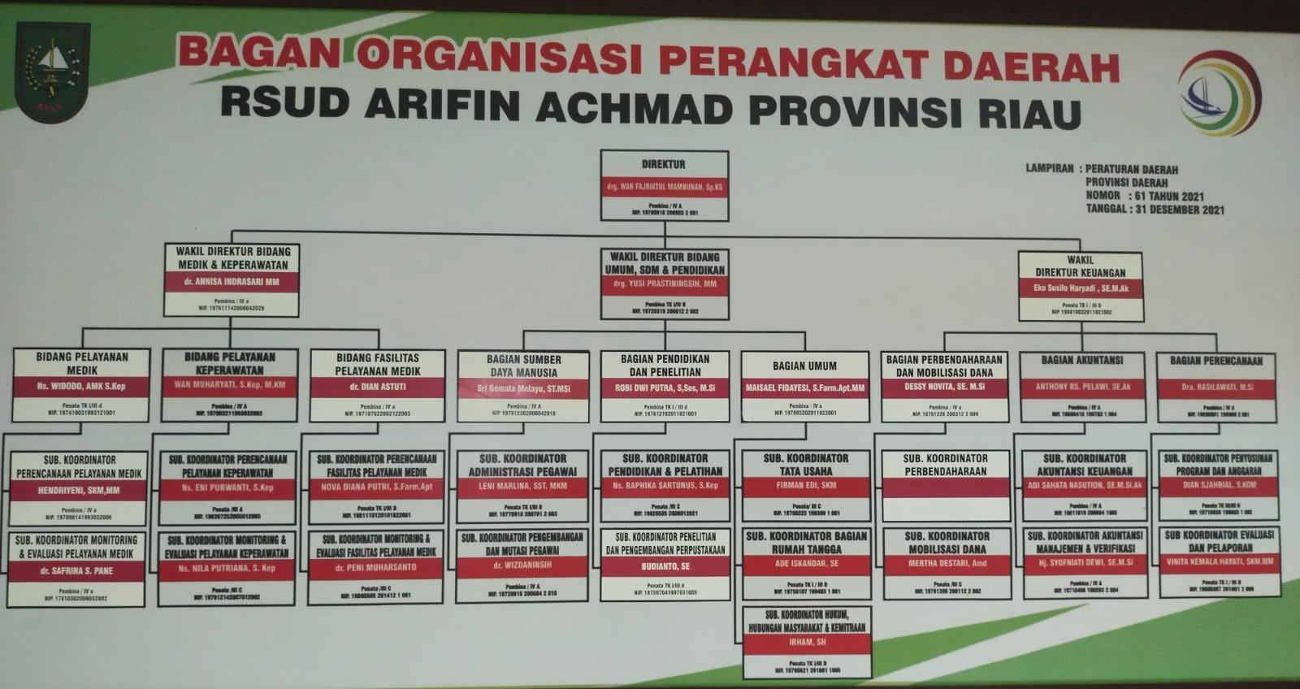

**Gambar 4.1** Struktur Organisasi RSUD Arifin Achmad Provinsi Riau

Keterangan :

1. Direktur
2. Wakil Direktur Medik dan Keperawatan, terdiri dari:
3. Bidang Pelayanan Medik, terdiri dari:

* Sub Koordinator Perencanaan Pelayanan Medik
* Sub Koordinatordan Evaluasi Pelayanan Medik

1. Bidang Keperawatan, terdiri dari:

* Sub Koordinator Perencanaan Pelayanan Keperawatan
* Sub Koordinator Monitoring dan Evaluasi Keperawatan

1. Bidang Fasilitas Pelayanan Medik, terdiri dari:

* Sub Koordinator Perencanaan Fasilitas Pelayanan Medik
* Sub Koordinator Monitoring dan Evaluasi Fasilitas Pelayanan Medik

1. Wakil Direktur Umum, Sumber Daya Manusia dan Pendidikan, terdiri dari:
2. Bagian Sumber Daya Manusia, terdiri dari:

* Sub Koordinator Administrasi Pegawai
* Sub Koordinator Pengembangan dan Mutasi Pegawai

1. Bagian Pendidikan dan Penelitian, terdiri dari:

* Sub Koordinator Pendidikan dan Pelatihan
* Sub Koordinator Penelitian/Pengembangan Perpustakaan

1. Bagian Umum, terdiri dari:

* Sub Koordinator Tata Usaha
* Sub Koordinator Rumah Sakit
* Sub Koordinator Hukum, Hubungan Masyarakat dan Kemitraan

1. Wakil Direktur Keuangan, terdiri dari:
2. Bagian Perbendaharaan dan Mobilisasi Dana, terdiri dari:

* Sub Koordinator Perbendaharaan
* Sub Koordinator Mobilisasi Dana

1. Bagian Akuntansi, terdiri dari:

* Sub Koordinator Akuntansi Keaungan
* Sub Koordinator Akuntansi Manajemen dan Verifikasi

1. Bagian Perencanaan Anggaran, terdiri dari:

* Sub Koordinator Penyusun Anggaran
* Sub Koordinator Evaluasi dan Pelaporan

### Hasil

Berdasarkan hasil pengamatan kerja (observasi) terhadap seluruh petugas farmasi di depo farmasi rawat jalan RSUD Arifin Achmad maka peneliti dapat menyajikan hasil penelitian sebagai berikut :

1. Hasil Observasi Penggunaan Waktu Kerja dengan Menggunakan Metode *Work Sampling*
2. Aktivitas Petugas Farmasi di Depo Farmasi Rawat Jalan RSUD Arifin Achmad Provinsi Riau

Aktivitas yang dilakukan oleh petugas farmasi selama waktu kerja di depo farmasi rawat jalan terbagi atas tiga kegiatan yaitu kegiatan produktif, kegiatan non produktif, dan kegiatan pribadi. Dalam penelitian dilakukan kegiatan pengamatan waktu kerja (observasi) untuk mengetahui aktivitas-aktivitas apa saja yang dilakukan oleh petugas farmasi selama waktu kerja beserta waktu yang dibutuhkan untuk melakukan masing-masing kegiatan tersebut.

Kegiatan yang dilakukan oleh petugas farmasi dan waktu yang dibutuhkan untuk melakukan masing-masing kegiatan akan diamati oleh peneliti dengan menggunakan teknik *work sampling*. Proses pengamatan ini berlangsung selama 5 hari dan setiap aktivitas yang dilakukan oleh petugas farmasi di depo farmasi rawat jalan akan dicatat berdasarkan jenis kegiatannya (kegiatan produktif, kegiatan non produktif, dan kegiatan pribadi). Selama 5 hari pengamatan, jumlah waktu dari masing-masing jenis kegiatan petugas farmasi di depo farmasi rawat jalan tidaklah sama setiap harinya. Jumlah penggunaan waktu kerja petugas farmasi setap harinya selama 5 hari pengamatan dapat dilihat pada tabel dibawah ini :

Tabel 4.1 Jumlah Waktu Setiap Kegiatan Petuga Faramasi di Depo Farmasi Rawat Jalan RSUD Arifin Achmad Provinsi Riau

|  |  |  |  |  |  |
| --- | --- | --- | --- | --- | --- |
| No | Tanggal | Jumlah Waktu Setiap Jenis Kegiatan (menit) | | | Total Waktu |
| Produktif | Non Produktif | Pribadi |
| 1 | 8 Juli 2024 | 402 | 50 | 90 | 542 |
| 2 | 9 Juli 2024 | 370 | 38 | 124 | 532 |
| 3 | 10 Juli 2024 | 389 | 40 | 128 | 557 |
| 4 | 11 Juli 2024 | 383 | 43 | 117 | 543 |
| 5 | 12 Juli 2024 | 397 | 38 | 125 | 560 |
| **Total Waktu** | | **1941** | **209** | **584** | **2734** |

Pada Tabel 4.1 diketahui bahwa jumlah waktu terbanyak yang digunakan petugas farmasi untuk melakukan kegiatan produktif terjadi pada hari pengamatan pertama yaitu sebanyak 402 menit pada hari Senin tanggal 8 Juli 2024. Sedangkan jumlah waktu terbanyak yang digunakan petugas farmasi untuk melakukan kegiatan non produktif terjadi pada hari pengamatan pertama yaitu sebanyak 50 menit pada hari Senin tanggal 8 Juli 2024, dan waktu kegiatan pribadi terjadi pada hari pengamatan ketiga yaitu sebanyak 128 menit pada hari Rabu tanggal 10 Juli 2024.

Tabel tersebut menggambarkan tentang jumlah waktu yang digunakan oleh seluruh petugas farmasi di depo farmasi rawat jalan dalam melakukan setiap kegiatan (produktif, non produktif, dan pribadi) selama dilakukannya pengamatan 5 hari kerja yang dimulai pada tanggal 8 – 12 Juli 2024. Dari tabel tersebut dapat diketahui bahwa total waktu yang digunakan untuk kegiatan produktif adalah 1941 menit, lebih besar dari total waktu yang digunakan untuk kegiatan non produktif yaitu 209 menit dan kegiatan pribadi yaitu 584 menit.

1. Kegiatan Produkif

Tabel 4.2 Waktu Kegiatan Produktif Petugas Farmasi di Depo Farmasi Rawat Jalan RSUD Arifin Achmad Selama 5 Hari dilakukannya Pengamatan

|  |  |  |  |
| --- | --- | --- | --- |
| Jenis Kegiatan | Nama Kegiatan | Jumlah Waktu (Menit) | Jumlah Persentase (%) Per Kegiatan |
| Kegiatan Produktif | Melakukan Penerimaan Resep | 148 | 7,62% |
| Verifikasi Kelengkapan Resep | 169 | 8,71% |
| Konfirmasi Masalah Resep Kepada Dokter | 119 | 6,13% |
| Preparasi Racikan | 381 | 19,63% |
| Preparasi Non Racikan | 295 | 15,20% |
| Penulisan dan Penempelan Etiket | 150 | 7,73% |
| Memeriksa Kembali Kesesuaian Obat dan Resep | 158 | 8,14% |
| Membuat Salinan Resep | 185 | 9,53% |
| Penyerahan Obat Kepada Pasien | 145 | 7,47% |
| Melakukan Penginputan Resep | 191 | 9,84% |
| **Total Waktu Kegiatan Produktif (Menit)** | | **1941** | **100%** |

Dari Tabel 4.2 menggambarkan dua jenis kegiatan produktif dengan jumlah persentase waktu tertinggi yang dilakukan oleh petugas farmasi di depo farmasi rawat jalan selama 5 hari dilakukan pengamatan yaitu preparasi racikan selama 381 menit dengan persentase (19,63%) dan preparasi non racikan selama 295 menit dengan persentase (15,20%). Sedangkan kegiatan konfirmasi masalah resep ke dokter selama 119 menit dengan persentase (6,13%) merupakan kegiatan dengan persentase waktu terendah.

1. Kegiatan Non Produktif

Tabel 4.3 Waktu Kegiatan Non Produktif Petugas Farmasi di Depo Farmasi Rawat Jalan RSUD Arifin Achmad Selama 5 Hari dilakukannya Pengamatan

|  |  |  |  |
| --- | --- | --- | --- |
| Jenis Kegiatan | Nama Kegiatan | Jumlah Waktu (Menit) | Jumlah Persentase (%) Per Kegiatan |
| Kegiatan Non Produktif | Mengobrol | 91 | 43,54% |
| Menelfon | 53 | 25,36% |
| Kegiatan Non Produktif Lainnya | 65 | 31,10% |
| **Total Waktu Kegiatan Non Produktif (Menit)** | | **209** | **100%** |

Dari Tabel 4.3 menggambarkan jenis kegiatan non produktif dengan jumlah persentase waktu tertinggi yang dilakukan oleh petugas farmasi di depo farmasi rawat jalan selama 5 hari dilakukan pengamatan yaitu mengobrol selama 91 menit dengan persentase (43,54%). Sedangkan kegiatan dengan persentase waktu terendah yaitu menelfon selama 53 menit dengan persentase (25,36%).

1. Kegiatan Pribadi

Tabel 4.4 Waktu Kegiatan Pribadi Petugas Farmasi di Depo Farmasi Rawat Jalan RSUD Arifin Achmad Selama 5 Hari dilakukannya Pengamatan

|  |  |  |  |
| --- | --- | --- | --- |
| Jenis Kegiatan | Nama Kegiatan | Jumlah Waktu (Menit) | Jumlah Persentase (%) Per Kegiatan |
| Kegiatan Pribadi | Makan | 190 | 32,53% |
| Persiapan Diri | 46 | 7,88% |
| Sholat | 205 | 35,10% |
| Ke Toilet | 143 | 24,49% |
| **Total Waktu Kegiatan Pribadi (Menit)** | | **584** | **100%** |

Dari Tabel 4.4 menggambarkan jenis kegiatan pribadi petugas farmasi di depo farmasi rawat jalan yang memiliki persentase tertinggi dibandingkan dengan kegiatan lainnya adalah kegiatan untuk sholat selama 205 menit dengan persentase (35,10%), sedangkan jenis kegiatan yang memilki persentase total waktu terkecil adalah persiapan diri selama 46 menit dengan persentase (7,88%).

1. Beban Kerja

Berikut merupakan total waktu kegiatan seluruh petugas farmasi di depo farmasi rawat jalan RSUD Arifin Achmad selama 5 hari dilakukannya pengamatan.

Tabel 4.5 Penggunaan Waktu Kerja Petugas Farmasi di Depo Farmasi Rawat Jalan RSUD Arifin Achmad untuk Kegiatan Selama 5 Hari Kerja.

|  |  |  |  |
| --- | --- | --- | --- |
| No | Kegiatan | Waktu  (Menit) | Presentase  Keseluruhan |
| **Kegiatan Produktif** | |  |  |
| 1 | Melakukan Penerimaan Resep | 148 | 5,41% |
| 2 | Verifikasi Kelengkapan Resep | 169 | 6,18% |
| 3 | Konfirmasi Masalah Resep Kepada Dokter | 119 | 4,35% |
| 4 | Preparasi Racikan | 381 | 13,93% |
| 5 | Preparasi Non Racikan | 295 | 10,79% |
| 6 | Penulisan dan Penempelan Etiket | 150 | 5,48% |
| 7 | Memeriksa Kembali Kesesuaian Obat dan Resep | 158 | 5,76% |
| 8 | Membuat Salinan Resep | 185 | 6,76% |
| 9 | Penyerahan Obat Kepada Pasien | 145 | 5,30% |
| 10 | Melakukan Penginputan Resep | 191 | 6,98% |
| **Total Waktu Kegiatan Produktif (Menit)** | | **1941** | **70,94%** |
| **Kegiatan Non Produktif** | | |  |
| 1 | Mengobrol | 91 | 3,32% |
| 2 | Menelfon | 53 | 1,93% |
| 3 | Kegiatan Non Produktif Lainnya | 65 | 2,37% |
| **Total Waktu Kegiatan Non Produktif (Menit)** | | **209** | **7,62%** |
| **Kegiatan Pribadi** | |  |  |
| 1 | Makan | 190 | 6,94% |
| 2 | Persiapan Diri | 46 | 1,68% |
| 3 | Sholat | 205 | 7,49% |
| 4 | Ke Toilet | 143 | 5,23% |
| **Total Waktu Kegiatan Pribadi (Menit)** | | **584** | **21,34%** |
| **Total Waktu Pengamatan 2734**  **Seluruh Kegiatan (Menit)** | | |  |

Dari Tabel 4.5 menggambarkan aktivitas dan waktu yang digunakan oleh petugas farmasi selama pengamatan 5 hari kerja. Dari total penggunaan waktu oleh petugas farmasi di depo farmasi rawat jalan selama dilakukannya kegiatan pengamatan maka didapatkan 70,94% waktu yang digunakan untuk melakukan kegiatan produktif dengan frekuensi kegiatan sebanyak 1941 menit, sedangkan frekuensi kegiatan non produktif yang dilakukan sebanyak 209 menit dengan persentase 7,62% dan penggunaan waktu untuk kegiatan pribadi adalah 21,34% dengan frekuensi kegiatan sebanyak 584 menit. Maka didapatkan beban kerja petugas farmasi di depo farmasi rawat jalan RSUD Arifin Achmad yaitu :

Tabel 4.6 Presentase Beban Kerja Petugas Farmasi Di Depo

Farmasi Rawat Jalan RSUD Arifin Achmad

|  |  |  |  |
| --- | --- | --- | --- |
| No | Kegiatan | Waktu (Menit) | Presentase Keseluruhan |
| 1 | Kegiatan Produktif | 1941 | 70,94% |
| 2 | Kegiatan Non Produktif | 209 | 7,62% |
| **Total Waktu Kegiatan** | | **2150** | **78,56%** |

Berdasarkan hasil penelitian, didapatkan beban kerja petugas farmasi di depo farmasi rawat jalan RSUD Arifin Achmad yaitu dengan persentase 78,56%. Sehingga dapat disimpulkan bahwa petugas farmasi di depo farmasi rawat jalan RSUD Arifin Achmad termasuk pada golongan beban kerja sedang. .

1. Perhitungan Kebutuhan Petugas Farmasi di Depo Farmasi RawatJalan RSUD Arifin Achmad dengan *Metode Workload Indicator Of Staffing Need* (WISN)

Setelah dilakukannya penelitian dengan menggunakan metode *work sampling* maka akan dihitung tenaga kerja yang seharusnya dialokasikan pada petugas farmasi di depo farmasi rawat jalan dengan menggunakan metode WISN. Berikut ini merupakan tahapan – tahapan dalam menetapkan kebutuhan tenaga dengan metode WISN (Mahawati, 2021).

1. Menetapkan unit kerja dan kategori Sumber Daya Manusia Petugas Farmasi di Depo Farmasi Rawat Jalan RSUD Arifin Achmad Provinsi Riau

Tabel 4.6 Unit Kerja dan Kategori Petugas Farmasi di Depo Farmasi Rawat Jalan RSUD Arifin Achmad Provinsi Riau

|  |  |  |
| --- | --- | --- |
| Unit Kerja | Jenis Tenaga | Jabatan |
| Depo farmasi rawat jalan | Apoteker  Asisten Apoteker  Tenaga Bantu | Pegawai Farmasi |

1. Waktu kerja tersedia Petugas Farmasi di Depo Farmasi Rawat Jalan RSUD Arifin Achmad Provinsi Riau

Tabel 4.7 Waktu Kerja Tersedia Petugas Farmasi di Depo

Farmasi Rawat Jalan RSUD Arifin Achmad

|  |  |  |  |
| --- | --- | --- | --- |
| Kode | Faktor | Kategori SDM Apoteker | Keterangan |
| A | Hari Kerja | 312 | Hari/Tahun |
| B | Cuti Tahunan | 12 | Hari/Tahun |
| C | Pelatihan Kerja | 2 | Hari/Tahun |
| D | Hari Libur Nasional | 15 | Hari/Tahun |
| E | Rata Ketidakharian Kerja | 2 | Hari/Tahun |
| F | Waktu Kerja | 7 | Jam/Hari |
| Hari Kerja Tersedia | | 281 | Hari Kerja/Tahun |
| Waktu Kerja Tersedia | | 1967 | Jam/Tahun |
| Total Waktu Kerja Tersedia | | 118020 | Menit/Tahun |

Sumber : RSUD Arifin Achmad 2024.

Berdasarkan tabel diatas dapat diketahui waktu kerja tersedia bagi petugas farmasi di depo farmasi rawat jalan RSUD Arifin Achmad adalah 281 hari/tahun dengan waktu sebesar 1967 Jam/Tahun dan 118020 Menit/Tahun.

1. Standar Beban Kerja Petugas Farmasi di Depo Farmasi Rawat Jalan RSUD Arifin Achmad Provinsi Riau

Tabel 4. 8 Standar Beban Kerja Petugas Farmasi di Depo Farmasi Rawat Jalan RSUD Arifin Achmad Provinsi Riau

|  |  |  |  |
| --- | --- | --- | --- |
| No | Kegiatan Pokok (Lembar Resep) | Rata-rata Waktu (Menit) | Standar Beban Kerja |
| 1 | Melakukan Penerimaan Resep | 1 | 118020 |
| 2 | Verifikasi Kelengkapan Resep | 3 | 39340 |
| 3 | Konfirmasi Masalah Resep Kepada Dokter | 4 | 29505 |
| 4 | Preparasi Racikan | 10 | 11802 |
| 5 | Preparasi Non Racikan | 5 | 23604 |
| 6 | Penulisan dan Penempelan Etiket | 4 | 29505 |
| 7 | Memeriksa Kembali Kesesuaian Obat dan Resep | 3 | 39340 |
| 8 | Membuat Salinan Resep | 2 | 59010 |
| 9 | Penyerahan Obat Kepada Pasien | 4 | 29505 |
| 10 | Melakukan Penginputan Resep | 3 | 39340 |
| **Total** | | **39** | **418971** |

Perbedaan waktu pengerjaan dapat disebabkan karena perbedaan jumlah kegiatan yang dikerjakan serta keterampilan dari petugas kerja yang ada. Maka standar beban kerja petugas farmasi di depo farmasi rawat jalan RSUD Arifin Achmad adalah sebesar 418971.

1. Standar Kelonggaran Apoteker di Depo Farmasi Rawat Jalan Petugas Farmasi di Depo Farmasi Rawat Jalan RSUD Arifin Achmad Provinsi Riau

Tabel 4. 9 Faktor Kelonggaran Petugas Farmasi di Depo Farmasi Rawat Jalan RSUD Arifin Achmad

|  |  |  |  |  |  |  |  |
| --- | --- | --- | --- | --- | --- | --- | --- |
| No | | Faktor Kelonggaran | | Rata-Rata Waktu (Menit) | Frekuensi (Tahun) | Total Waktu (Menit/Tahun) | Standar Kelonggaran |
| 1 | | Rapat | 60 | 12 | 720 | 0,006 |
| 2 | | Menginput Laporan Narkotik dan Psikotropik | 180 | 12 | 2160 | 0,018 |
| 3 | | Membuat Laporan Jumlah Resep yang dilayani | 60 | 12 | 720 | 0,006 |
| 4 | | Mengisi Grafik Suhu | 5 | 281 | 1405 | 0,011 |
| 5 | | Membuat Laporan Perbekalan Farmasi yang Hampir Kadaluarsa | 30 | 48 | 1440 | 0,012 |
| 6 | | Membuat Laporan Stok Opname | 180 | 12 | 2160 | 0,018 |
| 7 | | Membuat Permintaan Obat | 60 | 48 | 2880 | 0,024 |
| 8 | | Mengambil Obat dari Gudang | 60 | 48 | 2880 | 0,024 |
| 9 | | Melakukan Pembundelan Resep | 15 | 281 | 4215 | 0,035 |
| 10 | | Mengecek Stok Obat Narkotik dan Psikotropik | 15 | 281 | 4215 | 0,035 |
| 11 | | Menyusun Obat/Alkes yang diterima dari Gudang ketempat yang Sesuai Secara FIFO | 60 | 48 | 2880 | 0,024 |
| 12 | | Mengecek Stok Obat dan Mengisi Kartu Stok Obat | 120 | 281 | 33720 | 0,285 |
| 13 | | Membuat Laporan Mutasi | 120 | 12 | 1440 | 0,012 |
|  | | **Total** |  |  |  | **0,510** |

Maka standar kelonggaran petugas farmasi di depo farmasi rawat jalan RSUD Arifin Achmad adalah sebesar 0,510.

1. Kebutuhan Petugas Farmasi di Depo Farmasi Rawat Jalan RSUD Arifin Achmad Provinsi Riau.

Tabel 4.10 Kebutuhan Petugas Farmasi di Depo Farmasi

Rawat Jalan RSUD Arifin Achmad Provinsi Riau

|  |  |  |  |  |  |  |
| --- | --- | --- | --- | --- | --- | --- |
| No | Kegiatan Pokok (Lembar Resep) | Kuantitas | Standar Beban Kerja | | Kebutuhan Tenaga | |
| 1 | Melakukan Penerimaan Resep | 86544 | 118020 | | 0,733 | |
| 2 | Verifikasi Kelengkapan Resep | 86544 | 39340 | | 2,199 | |
| 3 | Konfirmasi Masalah Resep Kepada Dokter | 563 | 29505 | | 0,019 | |
| 4 | Preparasi Racikan | 8430 | 11802 | | 0,714 | |
| 5 | Preparasi Non Racikan | 78144 | 23604 | | 3,310 | |
| 6 | Penulisan dan Penempelan Etiket | 86544 | 29505 | | 2,933 | |
| 7 | Memeriksa Kembali Kesesuaian Obat dan Resep | 86544 | 39340 | | 2,199 | |
| 8 | Membuat Salinan Resep | 22480 | 59010 | | 0,380 | |
| 9 | Penyerahan Obat Kepada Pasien | 86544 | 29505 | | 2,933 | |
| 10 | Melakukan Penginputan Resep | 86544 | 39340 | | 2,199 | |
| Total Kebutuhan | | | | 17,619 | |
| Total Standar Kelonggaran | | | | 0,510 | |
| **Total Kebutuhan Petugas** | | | | **18,129 orang** | |

Sehingga, nilai kebutuhan petugas farmasi didapatkan adalah sebesar 17,619. Setelah melakukan perhitungan nilai kebutuhan petugas untuk setiap aktivitas maka dilakukan perhitungan total kebutuhan petugas yang didapatkan dengan cara menjumlahkan subtotal kebutuhan petugas dengan standar kelonggoran. Didapatkan total kebutuhan petugas farmasi di depo farmasi rawat jalan berjumlah 18 orang.

Kesenjangan antara kebutuhan jumlah petugas farmasi berdasarkan WISN dengan jumlah petugas farmasi yang tersedia saat ini dapat dilihat dari Ratio WISN, Berikut merupakan kesenjangan tenaga yang ada dengan kebutuhan berdasarkan WISN:

Tabel 4.11 Ratio WISN Petugas Farmasi di Depo Farmasi Rawat Jalan RSUD Arifin Achmad Provinsi Riau

|  |  |  |
| --- | --- | --- |
| WISN Ratio | Standar Ratio WISN | Keterangan |
| 16  18  = 0,88 | < 1 | Jumlah petugas pada saat ini kurang dibanding jumlah petugas yang dibutuhkan untuk mengatasi beban kerja |

Berdasarkan perhitungan diatas maka didapatkan ratio petugas farmasi di depo farmasi rawat jalan RSUD Arifin Achmad sebesar 0,88 dimana jumlah petugas saat ini lebih kecil dibandingkan dengan jumlah petugas yang dibutuhkan untuk menjalankan beban kerja yang ada. Ini menunjukkan bahwa dibutuhkan penambahan petugas farmasi.

Tabel 4.12 Kebutuhan Petugas Farmasi di Depo Farmasi

Rawat Jalan RSUD Arifin Achmad

|  |  |  |  |
| --- | --- | --- | --- |
| Petugas yang Tersedia | Kebutuhan Petugas | Petugas yang di Butuhkan | Keadaan Masalah Petugas |
| 16 | 18 | 2 | Kekurangan Jumlah SDM |

Dari tabel diatas jumlah petugas farmasi di depo farmasi rawat jalan RSUD Arifin Achmad saat ini berjumlah 16 orang dan masih kekurangan petugas sebanyak 2 orang.

## **Pembahasan**

### Analisis Beban Kerja Petugas Farmasi

Beban kerja petugas farmasi di depo farmasi rawat jalan RSUD Arifin Achmad merupakan jumlah kegiatan yang dilakukan petugas farmasi selama bertugas disuatu unit pelayanan Farmasi berdasarkan tugas-tugasnya dalam memenuhi kebutuhan pasien, baik kegiatan produktif, kegiatan non produktif, dan kegiatan pribadi. Menurut (Mahawati, 2021) beban kerja merupakan banyaknya jenis pekerjaan yang harus diselesaikan oleh tenaga kesehatan professional dalam waktu setahun di sebuah sarana pelayanan kesehatan. Berikut akan dijelaskan terkait waktu kegiatan produktif, kegiatan non produktif, dan kegiatan pribad :

1. Kegiatan Produktif

Seperti yang telah dijelaskan kegiatan produktif adalah setiap aktivitas atau pekerjaan yang dilakukan oleh petugas farmasi yang merupakan tugas dan tanggung jawabnya. Berdasarkan total waktu kegiatan produktif yang digunakan oleh petugas farmasi selama 5 hari pengamatan dengan teknik *work sampling* adalah 1941 menit. Peneliti mendapatkan informasi mengenai 2 jenis kegiatan produktif petugas farmasi yang memiliki persentase tertinggi selama dilakukan pengamatan, yaitu : preparasi racikan (19,63%) dan preparasi non racikan (15,20%). Sedangkan kegiatan konfirmasi masalah resep kepada doketer (6,13%) merupakan kegiatan dengan persentase waktu terendah.

Berbagai kegiatan produktif yang dilakukan oleh seluruh petugas farmasi di depo farmasi rawat jalan RSUD Arifin Achmad selama pengamatan, sudah sesuai dengan tugas- tugasnya. Jumlah waktu yang digunakan oleh seluruh petugas farmasi di depo farmasi rawat jalan dalam melakukan kegiatan produktif selama dilakukannya pengamatan 5 hari kerja yang dimulai pada tanggal 8 – 12 Juli 2024 adalah 1941 menit. Bila dibandingkan dengan penggunaan waktu kegiatan non produktif dan waktu kegiatan pribadi petugas farmasi maka besar persentase penggunaan waktu kegiatan produktif petugas farmasi adalah sebesar 70,94%.

1. Kegiatan Non Produktif

Kegiatan non produktif adalah setiap aktivitas yang dilakukan oleh petugas farmasi di depo farmasi rawat jalan yang bukan merupakan tugas dan tanggung jawabnya, serta tidak terdapat dalam dokumen uraian tugas petugas farmasi. Berdasarkan total waktu kegiatan non produktif yang dilakukan oleh petugas farmasi di depo farmasi rawat jalan selama 5 hari dilakukannya pengamatan adalah 209 menit.

Peneliti mendapatkan informasi mengenai jenis kegiatan non produktif petugas farmasi yang memiliki persentase tertinggi selama dilakukan pengamatan adalah mengobrol (43,54%). Selain itu, dua jenis kegiatan yang juga memiliki persentase tertinggi setelah mengobrol adalah kegiatan non produktif lainnya (31,10%). Sedangkan kegiatan non produktif lainnya dengan persentase total waktu terendah yaitu (25,36%).

Berdasarkan jumlah waktu yang digunakan oleh seluruh petugas farmasi di depo farmasi rawat jalan dalam melakukan kegiatan non produktif selama dilakukannya pengamatan 5 hari kerja yang dimulai pada tanggal 8 – 12 Juli 2024 adalah 209 menit. Bila dibandingkan dengan penggunaan waktu kegiatan produktif dan waktu pribadi pegawai, maka besar persentase penggunaan waktu kegiatan non produktif pegawai adalah sebesar 7,62%.

Berdasarkan persentase total waktu non produktif (7,62%). Persentase total penggunaan waktu kegiatan non produktif petugas farmasi di depo farmasi rawat jalan pada penelitian ini merupakan persentase terkecil

1. Kegiatan Pribadi

Kegiatan pribadi yang dimaksud dalam penelitian ini adalah setiap aktivitas yang dilakukan oleh seluruh petugas farmasi di depo farmasi rawat jalan untuk kepentingan pribadi atau kepentingan diri masing- masing. Beberapa kegiatan pribadi yang dilakukan oleh petugas farmasi di depo farmasi rawat jalan antara lain makan, persiapan diri, sholat, dan ke toilet. Berdasarkan total waktu kegiatan pribadi yang digunakan oleh petugas farmasi di depo farmasi rawat jalan RSUD Arifin Achmad selama 5 hari dilakukannya pengamatan adalah 584 menit.

Berdasarkan jumlah waktu yang digunakan oleh seluruh petugas farmasi di depo farmasi rawat jalan dalam melakukan kegiatan pribadi selama dilakukannya pengamatan 5 hari kerja yang dimulai pada tanggal 8 – 12 April 2024 adalah 584 menit. Bila dibandingkan dengan penggunaan waktu kegiatan produktif dan waktu non produktif pegawai, maka besar persentase penggunaan waktu kegiatan pribadi adalah sebesar 21,34%

Berdasarkan dari uraian kegiatan diatas didapatkan beban kerja petugas farmasi di depo farmasi rawat jalan RSUD Arifin Achmad dari segi waktu kegiatan produktif dan kegiatan non produktif. Pada petugas farmasi di depo farmasi rawat jalan RSUD Arifin Achmad didapatkan waktu kegiatan produktif yang digunakan selama 1941 menit atau setara dengan 70,94%. Dan kegiatan non produktif didapatkan waktu selama 209 menit atau setara dengan 7,62%. Maka didapatkan beban kerja petugas farmasi di depo farmasi rawat jalan RSUD Arifin Achmadyaitu sebesar 2150 menit dengan presentase 78,56%. Sehingga dapat disimpulkan petugas farmasi di depo farmasi rawat jalan RSUD Arifin Achmad termasuk golongan beban kerja sedang.

Hasil penelitian ini sejalan dengan penelitian terdahulu yang dilakukan oleh penelitian Nisaa, dan Lestari (2020) dimana hasil penelitian tersebut yaitu beban kerja tenaga teknis kefarmasian di Instalasi Farmasi Rumah Sakit X termasuk dalam kategori abeban kerja sedang. Beban kerja pada tenaga teknis kefarmasian cukup tinggi pada saat jam – jam dan hari tertentu, terutama ketika pelayanan resep rawat jalan dan resep rawat inap sedang ramai.

### Perhitungan Kebutuhan Petugas Farmasi

Berdasarkan perhitungan kebutuhan petugas farmasi di depo farmasi rawat jalan RSUD Arifin Achmad dengan metode WISN didapatkan kebutuhan petugas di depo farmasi rawat jalan sebanyak 18 orang sedangkan saat ini petugas farmasi di depo farmasi rawat jalan yang ada masih berjumlah 16 petugas farmasi. Petugas farmasi yang terdiri atas tenaga apoteker 6 orang, asisten apoteker 9 orang, dan tenaga bantu 1 orang. Hal ini menunjukkan depo farmasi rawat jalan masih membutuhkan petugas farmasi sebanyak 2 orang. Kondisi ini dapat mengakibatkan pengaruh buruk bagi pelayanan kefarmasian karena menurut susanto beban kerja yang berlebih dapat mengakibatkan stress kerja yang berakibat buruk terhadap keselamatan pasien.

Berdasarkan perhitungan rasio WISN, didapatkan ratio WISN petugas farmasi di Depo Farmasi Rawat Jalan sebesar 0,88 artinya adalah jumlah petugas saat ini lebih kecil dibandingkan dengan jumlah petugas yang dibutuhkan untuk menjalankan beban kerja yang meningkat. Semakin kecil rasio WISN, semakin besar tekanan beban kerja. Rasio WISN yang kecil menunjukkan bahwa jumlah petugas farmasi saat ini lebih kecil dari pada yang dibutuhkan. Sebaliknya rasio WISN yang besar (lebih dari 1) menunjukkan adanya kelebihan petugas apabila dibandingkan dengan beban kerja. Ratio WISN yang semakin kecil menunjukkan beban kerja dari petugas farmasi semakin besar.

Hasil penelitian ini sejalan dengan penelitian terdahulu yang dilakukan oleh penelitian Wanri, Rahayu, dan Trigono (2019) dimana hasil penelitian tersebut yaitu perhitungan kebutuhan tenaga dengan menggunakan rasio WISN *(workload indicator staff needed)* didapatkan sebesar 0,8, total jumlah staf yang dibutuhkan di loket Pendaftaran pasien rawat jalan RS.Dr.Bratanata tahun 2018 adalah sebanyak 6 orang. Dimana bahwa jumlah tenaga yang diperlukan untuk menjalankan beban kerja yang ada perlu ditambah dua orang dari empat orang tenaga yang sudah ada.

## **Keterbatasan Penelitian**

Penelitian ini tidak terlepas dari keterbatasan yang dimiliki, namun diharapkan dapat menjadi bahan pertimbangan dalam praktek dan pengembangan berikutnya. Beberapa keterbatasan penelitian ini yaitu :

1. Keterbatasan waktu dalam melakukan penelitian yang hanya 5 hari kerja yaitu pada 8 – 12 Juli 2024.
2. Hanya menggunakan satu instrument yaitu WISN.

# **BAB V KESIMPULAN DAN SARAN**

## **Kesimpulan**

Berdasarkan hasil penelitian terkait analisis beban kerja petugas farmasi di depo farmasi rawat jalan RSUD Arifin Achmad Provinsi Riau dapat diambil kesimpulan sebagai berikut :

1. Berdasarkan aktivitas petugas farmasi di depo farmasi rawat jalan RSUD Arifin Achmad yang menghabiskan waktu sebanyak 2734 menit maka didapatkan beban kerja petugas farmasi di depo farmasi rawat jalan RSUD Arifin Achmad adalah sebesar 78,56%.
2. Beban kerja di Instalasi Farmasi termasuk dalam kategori beban kerja sedang. Beban kerja pada petugas farmasi di depo farmasi rawat jalan RSUD Arifin Achmad tergolong fluktuatif, dikategorikan cukup tinggi pada saat jarn - jam dan hari tertetentu,
3. Berdasarkan hasil perhitungan kebutuhan petugas farmasi dengan metode *Workload Indicator Suffing Need* (WISN) yaitu dibutuhkan 18 orang dengan rasio WISN sebesar 0,88 sedangkan petugas yang ada saat ini hanya 16 orang petugas farmasi. Oleh karena itu terdapat kekurangan tenaga kerja di depo farmasi rawat jalan RSUD Arifin Achmad.

## **Saran**

### Bagi RSUD Arifin Achmad

* 1. Rumah sakit sebaiknya menambah petugas farmasi sebanyak 2 orang di depo farmasi rawat jalan, agar rasio beban kerja tidak

besar dan jumlah tenaga kerja sesuai dengan peraturan Permenkes RI Nomor 56 Tahun 2014 jumlah sumber daya tenaga kefarmasian di rumah sakit tipe A.

* 1. Diharapkan hasil penelitian ini dapat menjadi acuan untuk mengadakan Analisa beban kerja di instalasi lainnya sebagai evaluasi ketersediaan sumber daya manusia dan dilakukan untuk mendapatkan jumlah tenaga yang sesuai.

### Bagi Peneliti Selanjutnya

1. Bagi penelitian selanjutnya dapat melanjutkan penelitian untuk mengetahui waktu tunggu pasien di depo farmasi rawat jalan RSUD Arifin Achmad dengsn tingginya beban kerja.
2. Diharapkan peneliti selanjutnya melakukan penelitian dengan metode lain seperti metode *Full Time Euivalent* (FTE) atau *Work Load Analysis* (WLA).

# **DAFTAR PUSTAKA**

Apriyani, D., Purnamasari, E. D., & Wulandari, T. (2023). *Pengaruh Beban Kerja , Disiplin Kerja dan Stres Kerja terhadap Kinera Karyawan pada PT Hindoli ( A Cargill Company )*. *14*, 8–16.

Doosty, F., Maleki, M. R., & Yarmohammadian, M. H. (2019). *An investigation on workload indicator of staffing need : A scoping review*.

Felayani, F., Rosidah, S., Budiwati, T., Kebutuhan, A., Radiografer, T., Felayani, F., Rosidah, S., & Budiwati, T. (2014). *ANALYSIS OF RADIOGRAPHERS NEEDS BASED WORKLOAD IN RADIOLOGY*. *1*(1), 1–6.

Gasper, I. A. . (2024). *Bunga Rampai Perilaku Caring*.

HK.01.07/MENKES/13/2023, K. R. N. (2023). *KEPMENKES RI Nomor HK.01.07/MENKES/13/2023 Tentang Standar Profesi Apoteker*. *9*, 356–363.

Huzain, H. (2021). (2021). *Pengelolaan Sumber Daya Manusia*.

Johan, F. (2023). *Analisis kebutuhan tenaga radiografer berdasarkan beban kerja di instalasi radiologi rsud bengkalis karya tulis ilmiah*.

KEPMENKES. (2004). *Keputusan Mentri Kesehatan Nomor 1197/MENKES/SK/X/2004 Tentang Standar Pelayanan Farmasi di Rumah Sakit*.

*KEPMENKES No 81/MENKES/SK/I/2004 Tentang Pedoman Penyusunan Perencanaan Sumber Daya MAnusia Kesehatan di Tingkat Propinsi, Kabupaten/Kota Serta Rumah Sakit*. (2004).

Kusumah, R. M. (2021). Analisis Kebutuhan Tenaga Kerja Petugas Pendaftaran Berdasarkan Metode Workload Indocator Staffing Need (WISN) di UPTD Puskesmas X Tahun 2021. *MANNERS Management and Entrepreneurship Journal*, *4*(2), 129–141.

Mahawati, E. (2021). *Analisis Beban Kerja dan Produktivitas Kerja*.

MENKES 129/Menkes/SK/II/2008. (2008). *Mentri Kesehatan RI Nomor 129/Menkes/SK/II/2008 Tentang Standar Pelayanan Minimal Rumah Sakit*.

Nurmaindah, G. (2019). *Gambaran Beban Kerja Perawat Pelaksana Unit Instalasi Gawat Darurat Rumah Sakit Muhammadiyah Bnadung*. 1–14.

Pamungkas, G., & Kusmiati, E. (2021). *Analisis Beban Kerja Sumber Daya Manusia (SDM) Kesehatan di Puskesmas Ciwidey Kabupaten Bandung Menggunakan Metode Workload Indicators Of Staffing Need (WISN)*. *XV*, 97.

Peraturan Menteri Pendayagunaan Aparatur Negara dan Reformasi Birokrasi Republik Indonesia Nomor 13 Tahun 2021 Tentang Jabatan Fungsional Apoteker. (2021). *Jakarta*, *PerMENPAN RB*, 1–23.

*PERMENDAGRI No 12 Tahun 2008 Tentang Pedoman Analisis Kerja di Lingkungan Departemen Dalam Negeri dan Pemerintah Daerah*. (2008).

PERMENKES No 33 Tahun. (2015). *PERMENKES Nomor 33 Tahun 2015 Tentang Pedoman Penyusunan Perencanaan Kebutuhan Sumber Daya Manusia Kesehatan*. *2025*.

*PERMENKES No 4 Tahun 2019 Tentang Standar Teknis Pemenuhan Mutu Pelayanan Dasar Pada Standar Pelayanan Minimal Bidang Kesehatan*. (2019).

*PERMENKES No 56 Tahun 2014 Tentang Klasifikasi dan Perizinan Rumah Sakit* (Vol. 4, Issue 1, pp. 9–15). (2014).

*PERMENKES No 72 Tahun 2016 Tentang Standar Pelayanan Kefarmasian di Rumah Sakit*. (2016).

*PERMENKES RI Nomor 73 Tahun 2016 Tentang Standar Pelayanan Kefarmasian Di Apotek*. (2016).

Rahayu, E. P. (2022). *Kesehatan dan Keselamatan Kerja*.

Rsud, D., & Kendari, K. (2017). *ANALYSIS OF NURSES WORKLOAD IN INPATIENT CARE INSTALLATION OF REGIONAL PUBLIC*. *2*(5), 1–11.

Sugiyono. (2022). *Metode Penelitian Kuantitatif*.

Sulastri. (2020). *Pengaruh Stres Kerja, dan Beban Kerja, Terhadap Kinerja Karyawan*. *2*, 83–98.

Suradi. (2020). *Beban Kerja*.

Swarjana, K. (2022a). *Populasi - Sampel Teknik Sampling & Bias dalam Penelitian*.

Triyadin, A., & Yusuf, M. (2021). *Pengaruh beban kerja terhadap produktifitas kerja pegawai pada ulp rayon woha The effect of workload on employee productivity at Ulp Rayon Woha*. *23*(1), 102–107.

Undang-Undang Republik Indonesia Nomor 17 Tahun 2023 Tentang Kesehatan. (2023). *Undang-Undang*, *187315*, 1–300.

Undang-Undang Republik Indonesia Nomor 44 Tahun 2009 Tentang Rumah Sakit. (2009). *Undang-Undang*.

# **LAMPIRAN**

*Lampiran 1 Surat Permohonan Izin Penelitian ke RSUD Arifin Achmad Provinsi Riau*

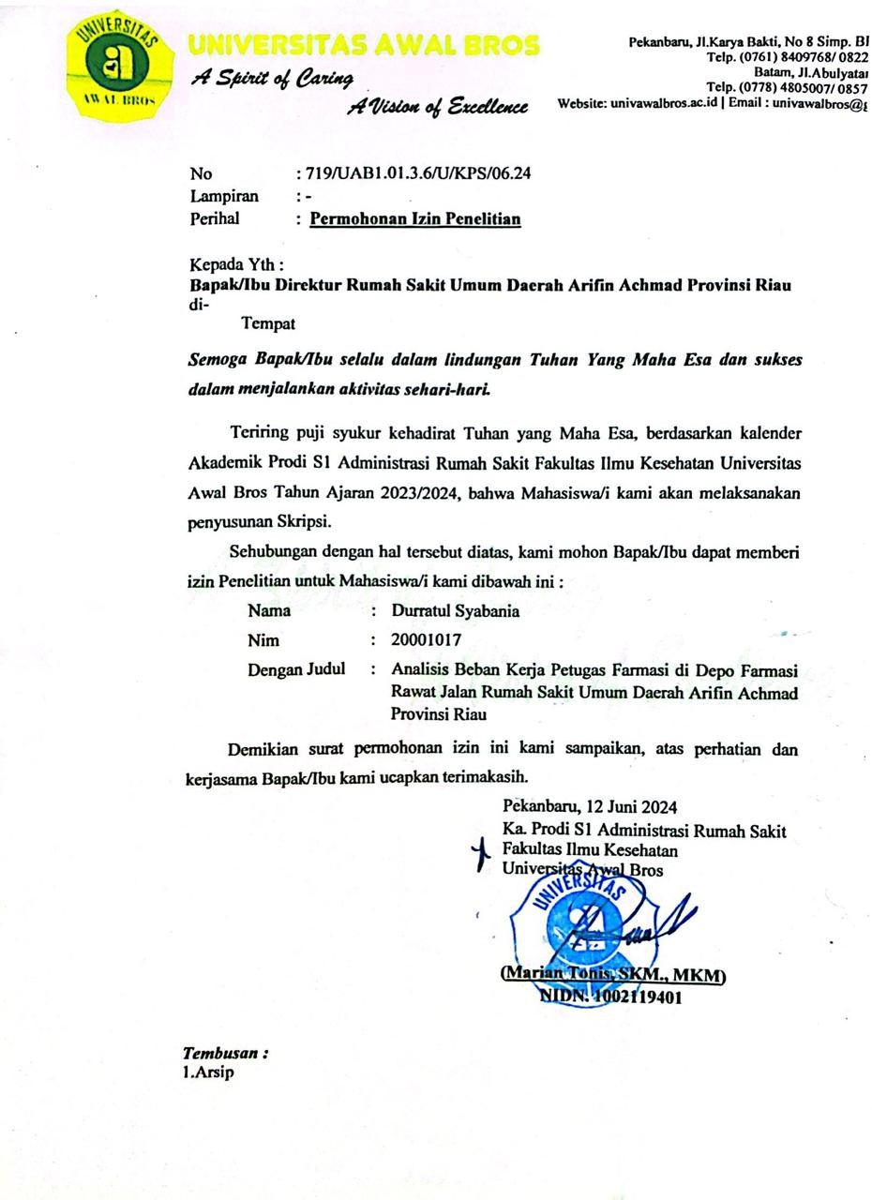

*Lampiran 2 Surat Selesai Penelitian dari RSUD Arifin Achmad Provinsi Riau*

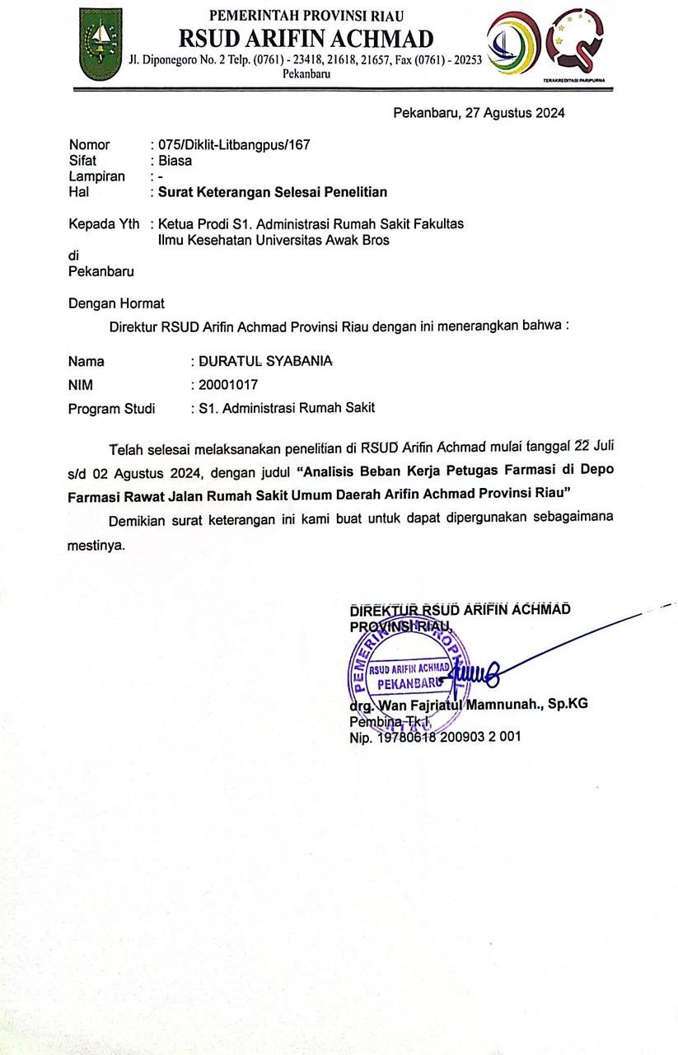

*Lampiran 3 Surat Permohonan Persetujuan Etik*

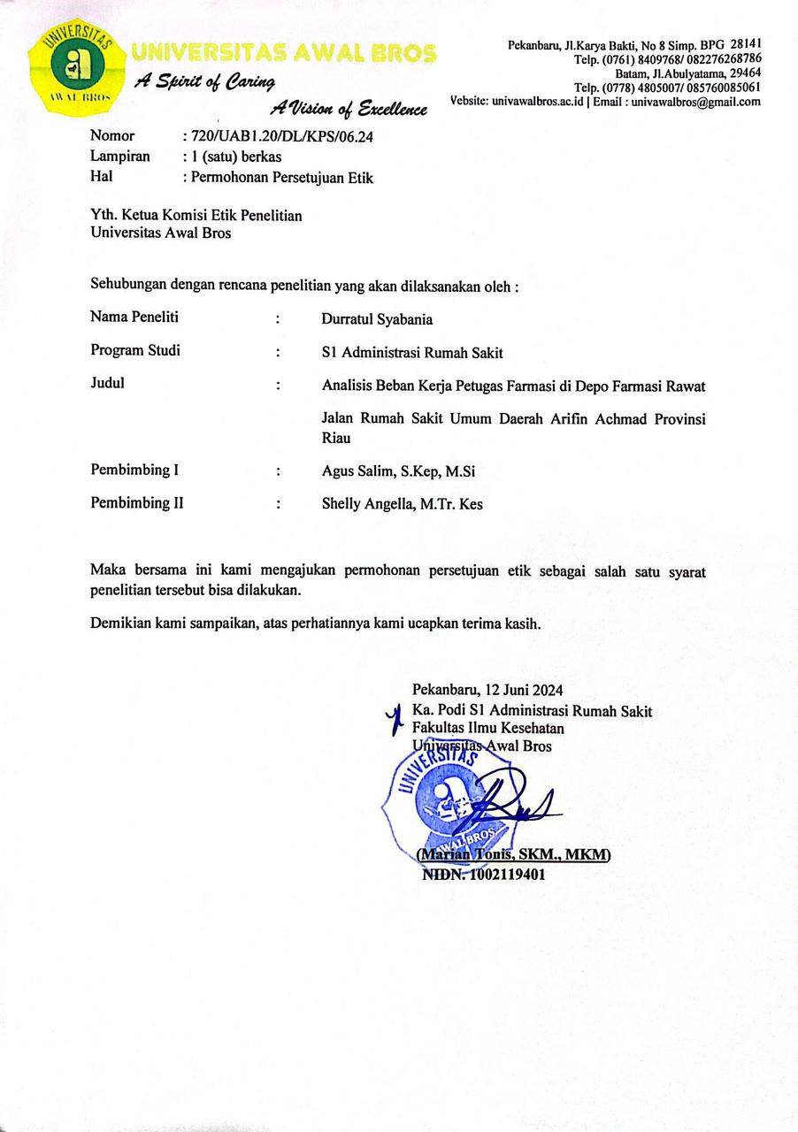

*Lampiran 4 Surat Rekomendasi Persetujuan Etik*

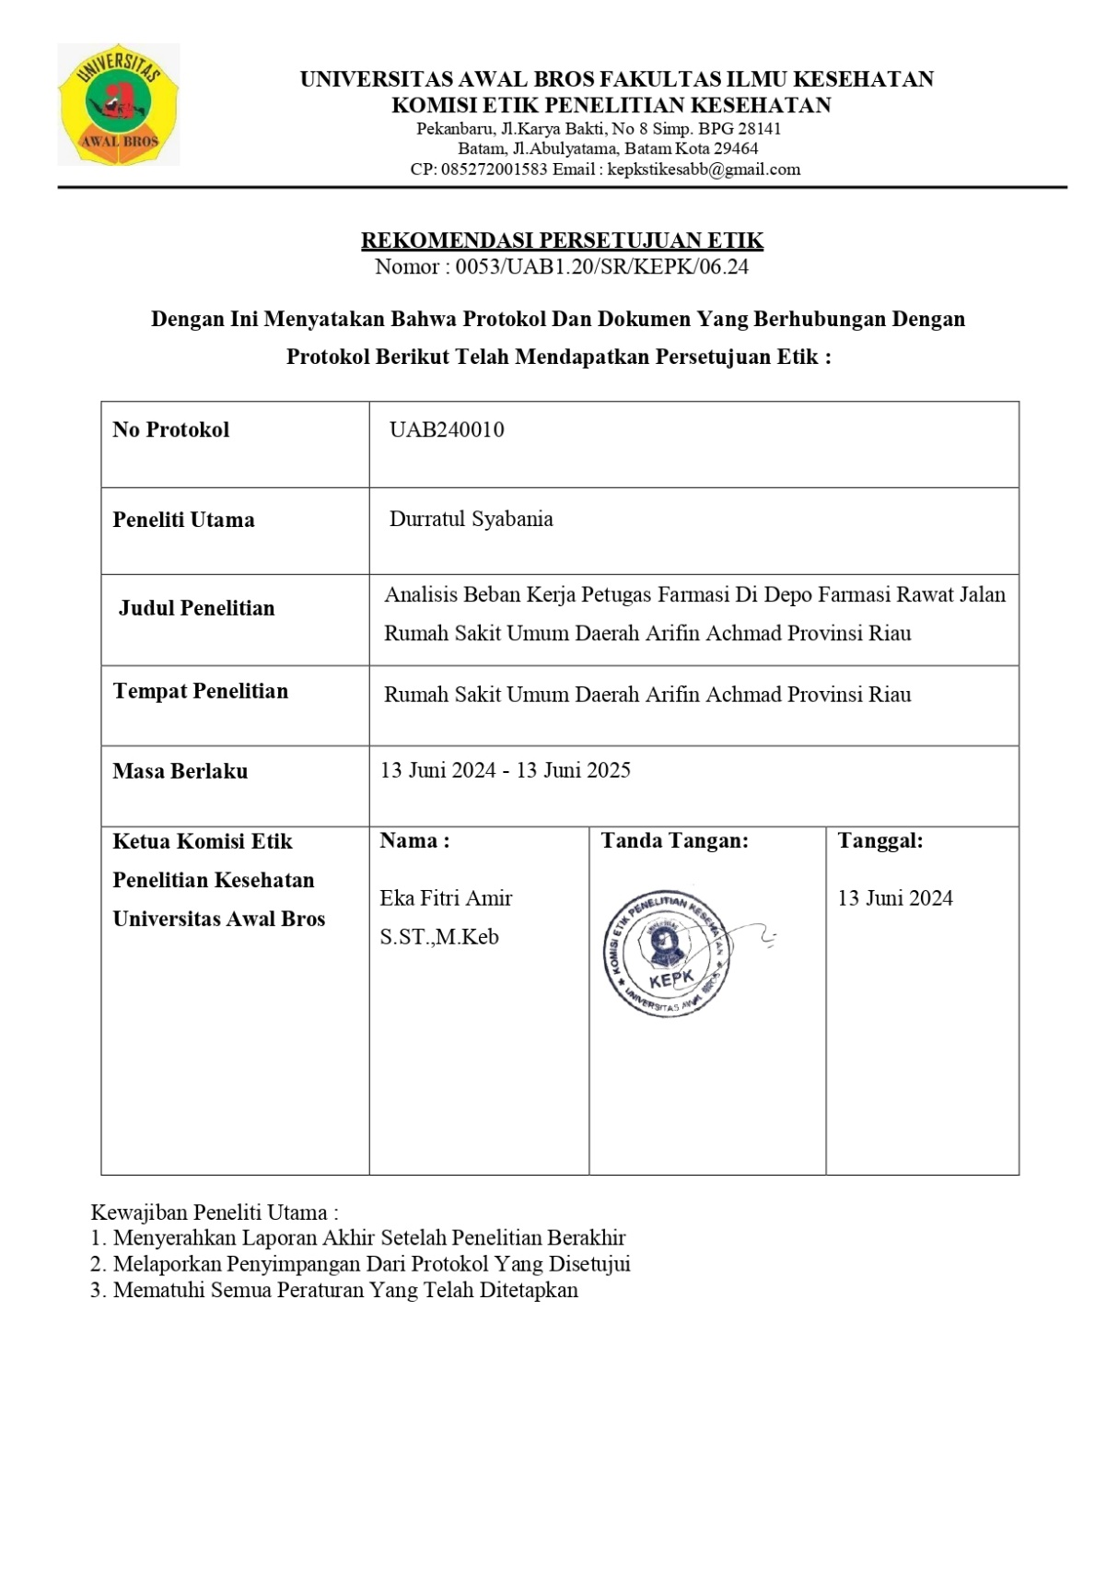

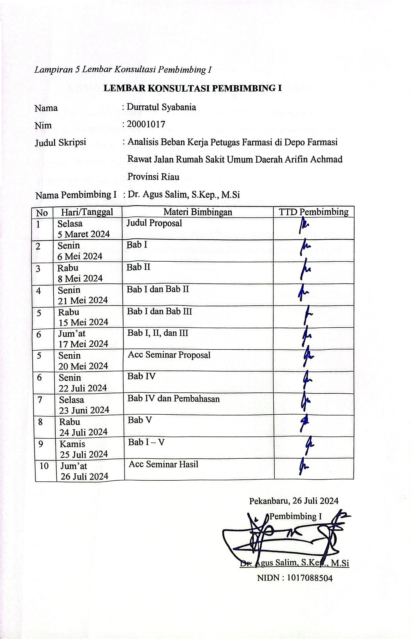

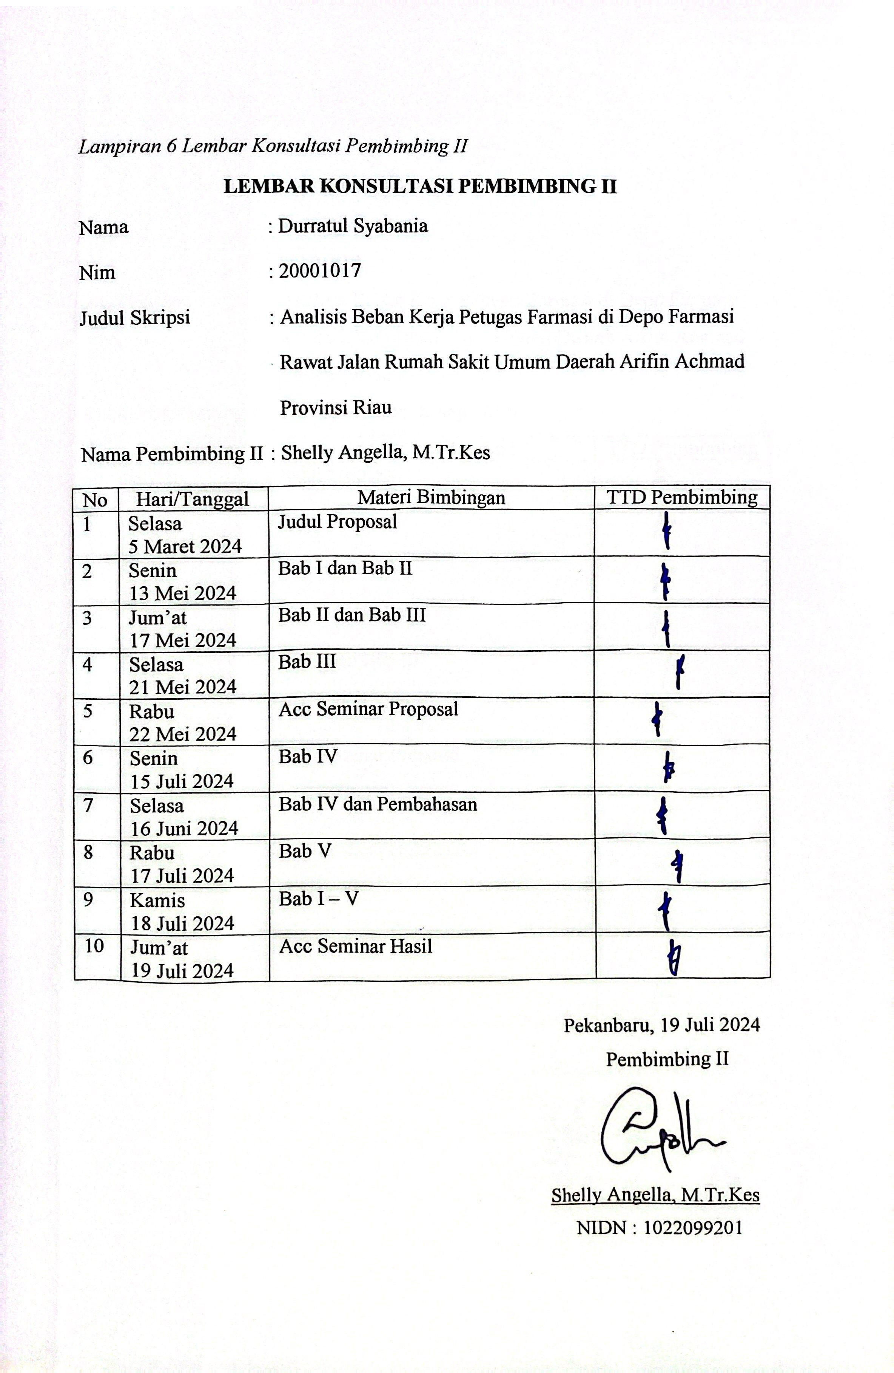

*Lampiran 7 Lembar Penjelasan Menjadi Responden*

**LEMBAR PENJELASAN MENJADI RESPONDEN**

Saya adalah mahasiswa Universitas Awal Bros Fakultas Ilmu Kesehatan Prodi S1 Administrasi Rumah Sakit yang sedang melakukan penelitian tentang analisis beban kerja petugas farmasi di depo farmasi rawat jalan RSUD Arifin Achmad Provinsi Riau. Penelitian ini merupakan salah satu kegiatan dalam menyelesaikan tugas akhir di Universitas Awal Bros.

Untuk Keperluan tersebut, saya mohon kesedian saudara/saudari atau Bapak/Ibu untuk menjawab pertanyaan yang telah disusun sebelumnya. Sangat diharapkan agar saudara/saudari atau Bapak/Ibu menjawab pertanyaan dengan jujur. Atas partisipasi saudara/saudari atau Bapak/Ibu saya ucapkan terima kasih.

Pekanbaru, 2024

Peneliti

Durratul Syabania

*Lampiran 8 Informed Consent*

**INFORMED CONSENT**

Yang bertanda tangan dibawah ini:

Nama :

Usia :

Alamat :

Setelah mendapatkan keterangan secukupnya serta mengetahui tentang manfaat penelitian yang berjudul **“Analisis Beban Kerja Petugas Farmasi di Depo Farmasi Rawat Jalan RSUD Arifin Achmad** **Provinsi Riau”** saya menyatakan bersedia / tidak bersedia diikutsertakan di dalam penelitia ini. Saya percaya yang saya sampaikan ini dijamin keberannya.

Pekanbaru, 2024

Responden

( )

*Lampiran 9 Formulir Work Sampling*

Pengamat : Hari Pengamatan Ke :

Unit :

Hari/Tanggal :

Waktu :

|  |  |  |  |
| --- | --- | --- | --- |
| Hari Pengamatan | Jenis Kegiatan | Nama Kegiatan | Jumlah Waktu (Menit) |
|  |  |  |  |
|  |  |  |  |
|  |  |  |  |
|  |  |  |  |
|  |  |  |  |
|  |  |  |  |
|  |  |  |  |
|  |  |  |  |
|  |  |  |  |
|  |  |  |  |
|  |  |  |  |
|  |  |  |  |
|  |  |  |  |

*Lampiran 10 Kuisioner*

**KUISIONER**

**ANALISIS BEBAN KERJA PETUGAS FARMASI DI DEPO FARMASI RAWAT JALAN RUMAH SAKIT UMUM DAERAH ARIFIN ACHMAD** **PROVINSI RIAU**

Nama :

Jenis Kelamin :

Kuisioner ini bertujuan untuk mengetahui beban kerja petugas farmasi di depo farmasi rawat jalan RSUD Arifin Achmad Provinsi Riau untuk menentukan jumlah kebutuhan tenaga farmasi. Peneliti sangat mengharapkan Kerjasama dari Bapak/Ibu untuk mengisi atau menjawab setiap pertanyaan yang diajukan di dalam kuisioner. Atas perhatian dan kerjasamanya peneliti mengucapkan terima kasih. Adapun pertanyaan peneliti dalam penelitian ini adalah sebagai berikut :

1. Pertanyaan ini berhubungan dengan aktifitas petugas farmasi selama jam kerja.

|  |  |  |
| --- | --- | --- |
| No | Pertanyaan | Jawaban  (menit/jam) |
| 1 | Berapa jumlah durasi kerja? |  |
| 2 | Berapa lama waktu untuk rapat koordinasi akhir bulan? |  |
| 3 | Berapa lama waktu kelonggaran untuk istirahat? |  |
| 4 | Berapa lama waktu untuk Menyusun laporan bulanan? |  |
| 5 | Berapa lama waktu untuk melakukan kegiatan pelatihan? |  |

(Faradila Johan, 2023)

1. Pertanyaan ini berhubungan dengan jadwal kerja petugas farmasi

|  |  |  |
| --- | --- | --- |
| No | Pertanyaan | Jawaban  (hari) |
| 1 | Berapa jumlah hari kerja dalam seminggu? |  |
| 2 | Berapa jumlah hari libur dalam seminggu? |  |
| 3 | Berapa jumlah hari cuti sakit atau izin dalam 1 bulan? |  |
| 4 | Berapa jumlah hari cuti sakit atau izin dalam 1 tahun? |  |
| 5 | Berapa jumlah hari cuti untuk petugas farmasi melahirkan? |  |
| 6 | Berapa jumlah hari untuk melakukan pelatihan dalam 1 bulan? |  |

(Faradila Johan, 2023)

*Lampiran 11 Jumlah Pengamatan Waktu Kerja*

Pengamat : Durratul Syabania Hari Pengamatan Ke : 1

Unit : Depo Farmasi Rawat Jalan

RSUD Arifin Achmad

Hari/Tanggal : Senin, 8 Juli 2024

Waktu : 08.00 – 16.00

|  |  |  |  |
| --- | --- | --- | --- |
| Hari Pengamatan | Jenis Kegiatan | Nama Kegiatan | Jumlah Waktu (Menit) |
| Senin, 8 Juli 2024 | Kegiatan Produktif | Melakukan Penerimaan Resep | 25 |
|  |  | Verifikasi Kelengkapan Resep | 33 |
|  |  | Konfirmasi Masalah Resep Kepada Dokter | 27 |
|  |  | Preparasi Racikan | 80 |
|  |  | Preparasi Non Racikan | 50 |
|  |  | Penulisan dan Penempelan Etiket | 33 |
|  |  | Memeriksa Kembali Kesesuaian Obat dan Resep | 34 |
|  |  | Membuat Salinan Resep | 40 |
|  |  | Penyerahan Obat Kepada Pasien | 40 |
|  |  | Melakukan Penginputan Resep | 40 |
| Total | | | 402 |
|  | Kegiatan Non | Mengobrol | 20 |
|  | Produktif | Menelfon | 20 |
|  |  | Kegiatan Non Produktif Lainnya | 10 |
| Total | | | 50 |
|  | Kegiatan Pribadi | Makan | 30 |
|  |  | Persiapan Diri | - |
|  |  | Sholat | 35 |
|  |  | Ke Toilet | 25 |
| Total | | | 90 |

Pengamat : Durratul Syabania Hari Pengamatan Ke : 2

Unit : Depo Farmasi Rawat Jalan

RSUD Arifin Achmad

Hari/Tanggal : Senin, 9 Juli 2024

Waktu : 08.00 – 16.00

|  |  |  |  |
| --- | --- | --- | --- |
| Hari Pengamatan | Jenis Kegiatan | Nama Kegiatan | Jumlah Waktu (Menit) |
| Selasa, 9 Juli 2024 | Kegiatan Produktif | Melakukan Penerimaan Resep | 30 |
|  |  | Verifikasi Kelengkapan Resep | 33 |
|  |  | Konfirmasi Masalah Resep Kepada Dokter | 27 |
|  |  | Preparasi Racikan | 60 |
|  |  | Preparasi Non Racikan | 57 |
|  |  | Penulisan dan Penempelan Etiket | 33 |
|  |  | Memeriksa Kembali Kesesuaian Obat dan Resep | 30 |
|  |  | Membuat Salinan Resep | 40 |
|  |  | Penyerahan Obat Kepada Pasien | 30 |
|  |  | Melakukan Penginputan Resep | 30 |
| Total | | | 370 |
|  | Kegiatan Non | Mengobrol | 23 |
|  | Produktif | Menelfon | - |
|  |  | Kegiatan Non Produktif Lainnya | 15 |
| Total | | | 38 |
|  | Kegiatan Pribadi | Makan | 45 |
|  |  | Persiapan Diri | 13 |
|  |  | Sholat | 45 |
|  |  | Ke Toilet | 21 |
| Total | | | 124 |

Pengamat : Durratul Syabania Hari Pengamatan Ke : 3

Unit : Depo Farmasi Rawat Jalan

RSUD Arifin Achmad

Hari/Tanggal : Rabu, 10 Juli 2024

Waktu : 08.00 – 16.00

|  |  |  |  |
| --- | --- | --- | --- |
| Hari Pengamatan | Jenis Kegiatan | Nama Kegiatan | Jumlah Waktu (Menit) |
| Rabu, 10 Juli 2024 | Kegiatan Produktif | Melakukan Penerimaan Resep | 28 |
|  |  | Verifikasi Kelengkapan Resep | 30 |
|  |  | Konfirmasi Masalah Resep Kepada Dokter | 26 |
|  |  | Preparasi Racikan | 80 |
|  |  | Preparasi Non Racikan | 65 |
|  |  | Penulisan dan Penempelan Etiket | 30 |
|  |  | Memeriksa Kembali Kesesuaian Obat dan Resep | 31 |
|  |  | Membuat Salinan Resep | 37 |
|  |  | Penyerahan Obat Kepada Pasien | 25 |
|  |  | Melakukan Penginputan Resep | 37 |
| Total | | | 389 |
|  | Kegiatan Non | Mengobrol | 18 |
|  | Produktif | Menelfon | 12 |
|  |  | Kegiatan Non Produktif Lainnya | 10 |
| Total | | | 40 |
|  | Kegiatan Pribadi | Makan | 40 |
|  |  | Persiapan Diri | 13 |
|  |  | Sholat | 45 |
|  |  | Ke Toilet | 30 |
| Total | | | 128 |

Pengamat : Durratul Syabania Hari Pengamatan Ke : 4

Unit : Depo Farmasi Rawat Jalan

RSUD Arifin Achmad

Hari/Tanggal : Kamis, 11 Juli 2024

Waktu : 08.00 – 16.00

|  |  |  |  |
| --- | --- | --- | --- |
| Hari Pengamatan | Jenis Kegiatan | Nama Kegiatan | Jumlah Waktu (Menit) |
| Kamis, 11 Juli 2024 | Kegiatan Produktif | Melakukan Penerimaan Resep | 30 |
|  |  | Verifikasi Kelengkapan Resep | 33 |
|  |  | Konfirmasi Masalah Resep Kepada Dokter | 20 |
|  |  | Preparasi Racikan | 83 |
|  |  | Preparasi Non Racikan | 61 |
|  |  | Penulisan dan Penempelan Etiket | 27 |
|  |  | Memeriksa Kembali Kesesuaian Obat dan Resep | 33 |
|  |  | Membuat Salinan Resep | 35 |
|  |  | Penyerahan Obat Kepada Pasien | 22 |
|  |  | Melakukan Penginputan Resep | 39 |
| Total | | | 383 |
|  | Kegiatan Non | Mengobrol | 17 |
|  | Produktif | Menelfon | 11 |
|  |  | Kegiatan Non Produktif Lainnya | 15 |
| Total | | | 43 |
|  |  | Makan | 35 |
|  |  | Persiapan Diri | 10 |
|  |  | Sholat | 40 |
|  |  | Ke Toilet | 32 |
| Total | | | 117 |

Pengamat : Durratul Syabania Hari Pengamatan Ke : 5

Unit : Depo Farmasi Rawat Jalan

RSUD Arifin Achmad

Hari/Tanggal : Jum’at, 12 Juli 2024

Waktu : 08.00 – 16.15

|  |  |  |  |
| --- | --- | --- | --- |
| Hari Pengamatan | Jenis Kegiatan | Nama Kegiatan | Jumlah Waktu (Menit) |
| Jum’at, 12 Juli 2024 | Kegiatan Produktif | Melakukan Penerimaan Resep | 35 |
|  |  | Verifikasi Kelengkapan Resep | 40 |
|  |  | Konfirmasi Masalah Resep Kepada Dokter | 19 |
|  |  | Preparasi Racikan | 78 |
|  |  | Preparasi Non Racikan | 62 |
|  |  | Penulisan dan Penempelan Etiket | 27 |
|  |  | Memeriksa Kembali Kesesuaian Obat dan Resep | 30 |
|  |  | Membuat Salinan Resep | 33 |
|  |  | Penyerahan Obat Kepada Pasien | 28 |
|  |  | Melakukan Penginputan Resep | 45 |
| Total | | | 397 |
|  | Kegiatan Non | Mengobrol | 13 |
|  | Produktif | Menelfon | 10 |
|  |  | Kegiatan Non Produktif Lainnya | 15 |
| Total | | | 38 |
|  | Kegiatan Pribadi | Makan | 40 |
|  |  | Persiapan Diri | 10 |
|  |  | Sholat | 40 |
|  |  | Ke Toilet | 35 |
| Total | | | 125 |

*Lampiran 12 Perhitungan Kebutuhan Tenaga Kerja dengan Metode WISN*

Menghitung Standar Beban Kerja

|  |  |  |  |  |  |
| --- | --- | --- | --- | --- | --- |
| No | Kegiatan Pokok (Lembar Resep) | Jumlah Waktu Kerja (Menit/Tahun) | Rata-rata Waktu (Menit) | Perhitungan | Standar Beban Kerja |
| 1 | Melakukan Penerimaan Resep | 118020 | 1 | 118020  1 | 118020 |
| 2 | Verifikasi Kelengkapan Resep | 118020 | 3 | 118020  3 | 39340 |
| 3 | Konfirmasi Masalah Resep Kepada Dokter | 118020 | 4 | 118020  4 | 29505 |
| 4 | Preparasi Racikan | 118020 | 10 | 118020  10 | 11802 |
| 5 | Preparasi Non Racikan | 118020 | 5 | 118020  5 | 23604 |
| 6 | Penulisan dan Penempelan Etiket | 118020 | 4 | 118020  4 | 29505 |
| 7 | Memeriksa Kembali Kesesuaian Obat dan Resep | 118020 | 3 | 118020  3 | 39340 |
| 8 | Membuat Salinan Resep | 118020 | 2 | 118020  2 | 59010 |
| 9 | Penyerahan Obat Kepada Pasien | 118020 | 4 | 118020  4 | 29505 |
| 10 | Melakukan Penginputan Resep | 118020 | 3 | 118020  3 | 39340 |

Menyusun Standar Kelonggaran

|  |  |  |  |  |  |
| --- | --- | --- | --- | --- | --- |
| No | Kegiatan | Rata-Rata Waktu (Jam/Tahun) | Jumlah Waktu Kerja (Jam/Tahun) | Standar Kelonggaran | Standar Kelonggaran |
| 1 | Rapat | 1 x 12 = 12 | 1967 | 0,006 | 0,006 |
| 2 | Menginput Laporan Narkotik dan Psikotropik | 3 x 12 = 36 | 1967 | 0,018 | 0,018 |
| 3 | Membuat Laporan Jumlah Resep yang dilayani | 1 x 12 = 12 | 1967 | 0,006 | 0,006 |
| 4 | Mengisi Grafik Suhu | 0,083 x 281 = 23,323 | 1967 | 0,011 | 0,011 |
| 5 | Membuat Laporan Perbekalan Farmasi yang Hampir Kadaluarsa | 0,5 x 48 = 24 | 1967 | 0,012 | 0,012 |
| 6 | Membuat Laporan Stok Opname | 3 x 12 = 36 | 1967 | 0,018 | 0,018 |
| 7 | Membuat Permintaan Obat | 1 x 48 = 48 | 1967 | 0,024 | 0,024 |
| 8 | Mengambil Obat dari Gudang | 1 x 48 = 48 | 1967 | 0,024 | 0,024 |
| 9 | Melakukan Pembundelan Resep | 0,25 x 281 = 70,25 | 1967 | 0,035 | 0,035 |
| 10 | Mengecek Stok Obat Narkotik dan Psikotropik | 0,25 x 281 = 70,25 | 1967 | 0,035 | 0,035 |
| 11 | Menyusun Obat/Alkes yang diterima dari Gudang ketempat yang Sesuai Secara FIFO | 1 x 48 = 48 | 1967 | 0,024 | 0,024 |
| 12 | Mengecek Stok Obat dan Mengisi Kartu Stok Obat | 2 x 281 = 562 | 1967 | 0,285 | 0,285 |
| 13 | Membuat Laporan Mutasi | 2 x 12 = 24 | 1967 | 0,012 | 0,012 |

Perhitungan Kebutuhan Tenaga Kerja

|  |  |  |  |  |
| --- | --- | --- | --- | --- |
| No | Kegiatan Pokok (Lembar Resep) | Kuantitas | Standar Beban Kerja | Kebutuhan Tenaga |
| 1 | Melakukan Penerimaan Resep | 86544 | 118020 | 0,733 |
| 2 | Verifikasi Kelengkapan Resep | 86544 | 39340 | 2,199 |
| 3 | Konfirmasi Masalah Resep Kepada Dokter | 563 | 29505 | 0,019 |
| 4 | Preparasi Racikan | 8430 | 11802 | 0,714 |
| 5 | Preparasi Non Racikan | 78144 | 23604 | 3,310 |
| 6 | Penulisan dan Penempelan Etiket | 86544 | 29505 | 2,933 |
| 7 | Memeriksa Kembali Kesesuaian Obat dan Resep | 86544 | 39340 | 2,199 |
| 8 | Membuat Salinan Resep | 22480 | 59010 | 0,380 |
| 9 | Penyerahan Obat Kepada Pasien | 86544 | 29505 | 2,933 |
| 10 | Melakukan Penginputan Resep | 86544 | 39340 | 2,199 |

*Lampiran 13 Jadwal Penelitian*

|  |  |  |  |  |  |  |  |  |
| --- | --- | --- | --- | --- | --- | --- | --- | --- |
| **No.** | **Kegiatan** | **Waktu Penelitian (2024)** | | | | | | |
| **Januari** | **Februari** | **Maret** | **April** | **Mei** | **Juni** | **Juli** |
| 1 | Literatur Review |  |  |  |  |  |  |  |
| 2 | Studi Pendahuluan (Observasi) |  |  |  |  |  |  |  |
| 3 | Penyusunan Proposal Penelitian |  |  |  |  |  |  |  |
| 4 | Pengambilan Data |  |  |  |  |  |  |  |
| 5 | Seminar Proposal |  |  |  |  |  |  |  |
| 6 | Perbaikan Proposal |  |  |  |  |  |  |  |
| 7 | Pengumpulan  Kebutuhan (Data) |  |  |  |  |  |  |  |
| 8 | Pengolahan Data |  |  |  |  |  |  |  |
| 9 | Penulisan Skripsi |  |  |  |  |  |  |  |
| 10 | Seminar (Uji) Hasil Penelitian |  |  |  |  |  |  |  |
| 11 | Perbaikan Skripsi |  |  |  |  |  |  |  |
| 12 | Pengesahan Skripsi |  |  |  |  |  |  |  |

*Lampiran 14 Dokumentasi Penelitian*

